INSTITUTO FEDERAL DE EDUCAÇÃO, CIÊNCIA E TECNOLOGIA DO

ESPÍRITO SANTO - CAMPUS COLATINA

BACHARELADO EM SISTEMAS DE INFORMAÇÃO

**RUAN VELASQUEZ NICOLINI**

BALANCEAMENTO DE LINHA DE PRODUÇÃO

COLATINA

2016

RUAN VELASQUEZ NICOLINI

**BALANCEAMENTO DE LINHA DE PRODUÇÃO**

Trabalho de Conclusão de Curso apresentado à Coordenadoria de Informática do Instituto Federal de Educação, Ciência e Tecnologia do Espírito Santo, como requisito parcial para a obtenção do grau de Bacharel em Sistema de Informação.

Orientador: Prof. M.Sc. Igor Carlos Pulini

COLATINA

2016

RUAN VELASQUEZ NICOLINI

**BALANCEAMENTO DE LINHA DE PRODUÇÃO**

Trabalho de Conclusão de Curso apresentado à Coordenadoria de Informática do Instituto Federal de Educação, Ciência e Tecnologia do Espírito Santo, como requisito parcial para a obtenção do grau de Bacharel em Sistema de Informação.

Aprovado em __ de junho de 2016.

**COMISSÃO EXAMINADORA**

Prof. M.SC. Igor Carlos Pulini

Instituto Federal do Espírito Santo

Orientador

Prof. M.SC. ____________________

Instituto Federal do Espírito Santo

Prof. M.SC. ____________________

Instituto Federal do Espírito Santo

Prof. M.SC. ____________________

Instituto Federal do Espírito Santo

**DECLARAÇÃO DO AUTOR**

Declaro, para fins de pesquisa acadêmica, didática e técnico-cientifica, que este Trabalho de Conclusão de Curso pode ser parcialmente utilizado, desde que se faça referência à fonte e ao autor.

Colatina, __ de junho de 2016.

Ruan Velasquez Nicolini

**resumo**

Com a diminuição das barreiras alfandegárias e o aumento da concorrência internacional, intensifica-se nas empresas, bem como na academia, a busca por melhorias que possibilitem a criação de diferenciais competitivos. As atuais características de mercado exigem que as empresas de confecção trabalhem com lotes de produção cada vez menores, dificultando a formulação de layouts especializados no melhor desempenho e priorizando a formação de layouts flexíveis para uma rápida e constante adaptação às exigências do mercado da moda. A cronoanálise, estudo de métodos e tempos, promove uma análise detalhada dos tempos de cada operação das fases de um produto, o tempo padrão final é utilizado no balanceamento da linha de produção, que consiste em distribuir a carga das várias operações das fases de um produto pelos vários postos de trabalho, o mais uniformemente possível. Neste trabalho é apresentado o desenvolvimento de um software que auxilie o processo de balanceamento de produção das indústrias de confecção.

Palavras-Chave: Sequenciamento. Balanceamento. Cronoanálise. Otimização;

**ABSTRACT**

TEM QUE FAZER AINDA!!

Keywords: Sequencing. Scheduling. Chronoanalysis. Optimization.

**Lista de ilustrações**

Figura 1 - Empregos diretos (em milhares) 10

Figura 2 - Fluxograma do processo produtivo para confecções 15

Figura 3 - Fluxo entre etapas de produção. 16

Figura 4 - Distribuição grupos no bordado 16

Figura 5 - Distribuição dos equipamentos e operadores 17

Figura 6 - Exemplo de layout posicional 24

Figura 7 - Exemplo de layout funcional 25

Figura 8 - Exemplo de layout em célula 26

Figura 9 - Diagrama de precedência dividido em colunas 30

Figura 10 - Ciclo do Algoritmo Genético 36

Figura 11 - Algoritmo de melhoria iterativa 38

Figura 12 - Pseudocódigo do algoritmo Simulated Annealing 40

Figura 13 - Agrupamento funcional dianteiro 43

Figura 14 - Agrupamento funcional traseiro 43

Figura 15 - Agrupamento funcional fechamento 44

Figura 16 - Agrupamento funcional pré-acabamento 44

Figura 17 - Agrupamento funcional travete 45

Figura 18 - Categorização das Operações de um Produto 48

Figura 19 - Sequência das operações preparar dianteiro 49

Figura 20 - Sequência das operações preparar traseiro 49

Figura 21 - Sequência das operações fechamento 49

Figura 22 - Sequência das operações pré acabamento 49

Figura 23 - Sequência das operações travete 50

Figura 24 – Imagens do aplicativo Cronomobile 53

Figura 25 - Generalização dos atores 54

Figura 26 - Diagrama de caso de uso cronoanalista 55

Figura 27 - Diagrama de caso de uso movimentador de produção 56

Figura 28 - Diagrama de caso de uso distribuidor de produção 56

Figura 29 - Diagrama de caso de uso controlador de produção 57

Figura 30 - Diagrama de entidade relacionamento 58

Figura 31 - Ambiente de desenvolvimento RAD Studio XE8 59

Figura 32 - Tela principal do software Tear 60

Figura 33 - Tela padrão 61

Figura 34 - Módulo de cronoanálise 62

Figura 35 - Cadastro de Produtos 63

Figura 36 - Tela de Cronometragem 63

Figura 37 - Importação de cronometragem 64

Figura 38 - Arquivo de importação de cronometragen 64

Figura 39 - Arquivo para exportação de dados 65

Figura 40 - Cadastro de operador 66

Figura 41 - Cadastro de linha de produção 67

Figura 42 - Módulo de produção 68

Figura 43 - Cadastro de ordem de produção 69

Figura 44 - Cadastro de movimentação 70

Figura 45 - Cadastro de tipos de movimentação 71

Figura 46 - Cadastro de módulos 72

Figura 47 - Cadastro de Telas 73

**Lista de tabelas**

Tabela 1 - Operações de um produto. 20

Tabela 2 - Atributos-chave para a Customização em Massa. 22

Tabela 3 - Relação de máquinas e recursos utilizados na linha de produção 42

**sumário**

Introdução 9

1 Otimização do Processo Produtivo da Indústria de Confecção 14

1.1 Processo produtivo da indústria de confecção 14

1.1.1 Cronoanálise 17

1.1.2 Customização em Massa 20

1.1.3 Layout 22

1.1.3.1 Layout Posicional ou Fixo 23

1.1.3.2 Layout Por Processo ou Funcional 24

1.1.3.3 Layout Celular 25

1.1.3.4 Layout Por Produto 26

1.1.4 Balanceamento de Linhas de Produção 27

1.1.5 Sequenciamento e Escalonamento 31

1.2 Otimização 32

1.2.1 Métodos Exatos 34

1.2.2 Métodos Heurísticos 34

1.2.2.1 Algoritmo Genético 35

1.2.2.2 Busca Local 38

1.2.2.3 Simulated Annealing 39

2 Balanceamento de Linha de Produção 41

2.1 Diagnóstico 41

2.1.1 Linha de produção 41

2.1.2 Ordem de Produção 45

2.1.3 Cronometragem 46

2.1.4 Distribuição de Carga Produtiva 48

2.2 Proposta 50

2.2.1 Aplicativo Mobile para Cronometragem 52

2.2.2 Software para Acompanhamento e Balanceamento de Produção 53

2.2.2.1 Módulo de Cronoanálise 61

2.2.2.2 Módulo de Produção 67

2.2.2.3 Módulo de Ajustes 72

Referências 74

Apêndice A 79

Apêndice B 87

Anexo A 88

Anexo B 89

 89

# Introdução

A indústria têxtil brasileira vem sofrendo de forma intensa os impactos da concorrência com o mercado externo. Com o barateamento dos meios de transporte e a difusão da internet, as possibilidades de exportação impulsionam países como a China, que possuem baixo custo de produção e carga tributária inferior, à produzir para atender o mercado externo. Esta concorrência influencia diretamente na forma de trabalho e no tipo do produto da indústria de confecção brasileira. Os produtos com características de produção em massa deixam de ser o foco; as indústrias passam a investir no desenvolvimento de produtos cada vez mais personalizados, caracterizando uma produção denominada “Customização em Massa” (VIGNA e MIYAKE, 2009).

A customização em massa exige uma completa reestruturação da produção para fornecer uma grande diversidade de produtos com elevado grau de qualidade, baixo custo e com ciclos de vida cada vez menores. O layout celular é um arranjo físico muito utilizado pelas indústrias de confecção pois visa a flexibilidade do sistema produtivo e permiti maior diversidade no mix de produtos fabricados, facilitando a produção de produtos cada vez mais personalizados.

O layout celular baseia-se no trabalho cooperativo ou em um time de pessoas que formam um grupo coeso em relação à atividade a ser executada. “Operações necessárias para produzir uma família de produtos ou um conjunto de peças com requisitos similares são agrupados na célula numa sequência que minimiza a movimentação da matéria através da mesma” (DALMAS, 2004, p. 37).

O balanceamento de uma linha de produção consiste em distribuir a carga das várias operações pelos vários postos de trabalho, o mais uniformemente possível.

Nesse contexto, um dos grandes desafios que a indústria têxtil tem enfrentado é o balanceamento de linhas de montagem multi-modelos, cujo problema pode ser definido da seguinte maneira: dado o número de modelos, as suas tarefas associadas, o tempo para realização de cada tarefa e suas relações de precedência, o problema consiste em alocar as tarefas a uma determinada sequência de estações de modo que as relações de precedência sejam satisfeitas e a capacidade otimizada (EREL e GOKCEN, 1999).

Tradicionalmente, em um sistema de produção com layout celular, existe tempo ocioso de funcionários devido a uma má distribuição de carga produtiva, feita atualmente de forma empírica. Segundo Carravilla (1998, p. 6), “Quando se define o layout para uma linha, não se altera a direção do fluxo do produto, no entanto altera-se a eficiência da linha e alteram-se as tarefas destinadas aos operários individuais”.

O setor têxtil tem um papel significativo no processo de desenvolvimento brasileiro como uma das mais antigas atividades industriais do país (MAIA, 2001). Sua grande importância na economia se deve principalmente por ser um forte gerador de empregos e possuir um grande volume de produção.

A participação do setor têxtil brasileiro representa cerca de 5,7% do PIB da indústria de transformação, gerando diretamente mais de 1,6 milhão de empregos, o equivalente a 16,9% do total das vagas de trabalhadores alocados na produção industrial. Nos últimos anos o setor vem sofrendo as graves consequências do momento atual econômico brasileiro, o que resultou da diminuição dos postos de trabalho como pode ser analisado na figura 1 (ABIT, 2016).

Figura 1 - Empregos diretos (em milhares)

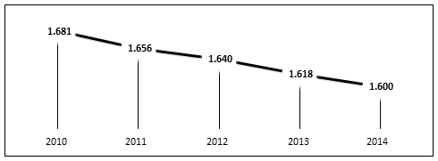

Fonte: ABIT (2016, p. 2)

No Espírito Santo, a importância deste setor é caracterizada pelas 1.236 empresas que geram em torno de 17.042 empregos diretos (MTE/RAIS, 2009), com uma receita anual em torno de R$ 500 milhões (IBGE/PIA, 2008).

Após a abertura do mercado brasileiro ao comércio mundial, a indústria têxtil tem sofrido várias pressões concorrenciais, principalmente dos países asiáticos. Como resultado desse forte impacto, podemos observar o grande número de empregos que estão deixando de existir devido à falta de competitividade das empresas.

Para COSTA, CONTE, & CONTE (2013, p. 11), “Com a exposição do Brasil à concorrência internacional, a cadeia têxtil-vestuário perdeu participação no mercado devido a deficiências em capacitação tecnológica e gerencial”.

A modernização do setor com investimentos em tecnologia tem se mostrado a saída para a sobrevivência da indústria têxtil no Brasil. Aumentar a produtividade de uma indústria, significa aumentar sua competitividade (AMADEO e VILLELA, 1994).

É importante ressaltar que o problema proposto é um tema de grande relevância para a Engenharia de Produção. Desse modo, é importante a compreensão do mesmo, tanto para o desempenho profissional, quanto para o desenvolvimento teórico na área (SILVA, PINTO e SUBRAMANIAN, 2007).

Por estas razões podemos observar a necessidade de desenvolver recursos tecnológicos como o software proposto. O presente trabalho propõe o desenvolvimento de um software para balanceamento de layout produtivo, visando o aumento da eficiência na distribuição da carga produtiva de um grupo de operações em um layout celular de uma indústria de confecção. Espera-se que com a implementação deste software as empresas possam aumentar a eficiência em seu processo de produção, e consequentemente, sua competitividade em relação a concorrência das empresas asiáticas.

**projeto de pesquisa**

**Tema:**

Balanceamento de linha de produção.

**Problema Real:**

Existe uma má distribuição de trabalho em sistemas de produção com layout celular, resultando em funcionários ociosos durante o processo de produção.

**Problema Científico:**

Como aumentar a eficiência na distribuição da carga produtiva de um grupo de operações em um layout celular de uma indústria de confecção?

**Hipótese:**

Se aplicarmos o balanceamento de linha de produção, aumentaremos a eficiência na distribuição da carga produtiva de um grupo de operações em um layout celular de uma indústria de confecção.

**Variável Independente:**

Aplicação do balanceamento de linha de produção.

**Variável Dependente:**

Aumento da eficiência da distribuição da carga produtiva de um grupo de operações em um layout celular de uma indústria de confecção.

**Objetivo Geral:**

Aumentar a eficiência na distribuição da carga produtiva.

**Objetivo Específico:**

* Compreender o processo produtivo da indústria de confecção;
* Medir o tempo das operações;
* Analisar precedência das operações;
* Analisar equipamentos disponíveis;
* Analisar capacidade dos operadores;
* Distribuir as operações de forma balanceada;

# Otimização do Processo Produtivo da Indústria de Confecção

Otimizar problemas de planejamento da produção sob incertezas é um grande desafio, é preciso verificar na literatura as metodologias existentes apropriadas para lidar com o tipo de incerteza, verificar se é computacionalmente possível e ponderar as vantagens e desvantagens encontradas (ALEM e MORABITO, 2015).

Rocha (2005) destaca que gerenciar uma linha de produção não é uma tarefa fácil e que frequentemente os administradores de produção desdobram-se em cálculos a fim de encontrar uma forma para manter o fluxo constante de produção, reduzindo ao máximo as ociosidades de equipamentos e pessoas.

## Processo produtivo da indústria de confecção

As etapas do Processo Produtivo podem ser consideradas sub-processos industriais e interagem entre si com características de cliente e fornecedor. “A interação de toda a sequência operacional depende da eficiência do trabalho de cada uma destas etapas e da sincronia que existe em suas relações” (BIERMANN, 2007, p. 7).

“O Processo Produtivo para confecções é uma sequência operacional que inicia no planejamento da coleção e desenvolvimento do produto, passando por toda a produção até a expedição” (BIERMANN, 2007, p. 7). A figura 2 mostra um exemplo de fluxograma do processo produtivo para confecções, englobando as etapas de planejamento e desenvolvimento, preparação, produção e escoamento do produto.

Figura 2 - Fluxograma do processo produtivo para confecções

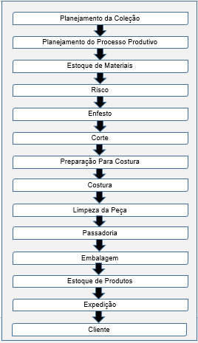

**Fonte: BIERMANN** (2007, p. 8)

As etapas que serão abordadas nesse trabalho estão entre as etapas de risco e embalagem. Cada etapa de produção possui uma série de grupos produtivos habilitados a executar as tarefas desta etapa. Estes grupos podem ser divididos em grupos internos (grupos de operários alocados no quadro de funcionários da empresa) e grupos externos (empresas terceirizadas) (REFOSCO e Pessoa, 2013). A Figura 3 descreve o fluxo entre as etapas, assim como o número de grupos habilitados em cada etapa em uma empresa do vestuário do ES.

Figura 3 - Fluxo entre etapas de produção.



Na etapa de bordado, exibida na Figura 3 e detalhada na Figura 4, é possível verificar que além de definir para cada produto qual a sequência de etapas a ordem de fabricação deve seguir, é necessário a escolha de em qual grupo, dentre os 9 grupos possíveis da etapa de bordado, a ordem de fabricação será processada (VIANNA, PULINI e MARTINS, 2013, p. 46).

Figura 4 - Distribuição grupos no bordado



Normalmente a etapa mais crítica do processo produtivo da indústria de confecção é a costura, pois envolve um grande número de operações com sequencia pré-definidas e várias restrições que devem ser respeitadas, como equipamentos e operadores presentes nos grupos de produção. Estas características exigem que os layouts produtivos suportem uma grande variedade de operações, exigindo a construção de células flexíveis com equipamentos menos especializados e operadores polivalentes (BIERMANN, 2007) .

Quando se trabalha com layouts flexíveis os operadores são capacitados a operar determinados equipamentos, conforme pode ser analisado na Figura 5A, na qual o Operador 1 pode operar a Overlok e a Reta. As Células de produção normalmente possuem uma quantidade de equipamentos maior que o número de operadores, permitindo que cada operador opere em uma mesma ordem de produção mais de um equipamento, conforme demonstrado na Figura 5B, onde a Célula 1 pertencente ao Local 1, possui 8 operadores e 12 equipamentos, a Célula 2 possui 6 operadores e 8 equipamentos e a célula 3 possui 4 operadores e 6 equipamentos. Desta forma é possível adequar os postos de trabalhos, representados pelos operadores, aos equipamentos de acordo com a diversidade de operações presentes nos produtos da indústria do vestuário.

Figura 5 - Distribuição dos equipamentos e operadores

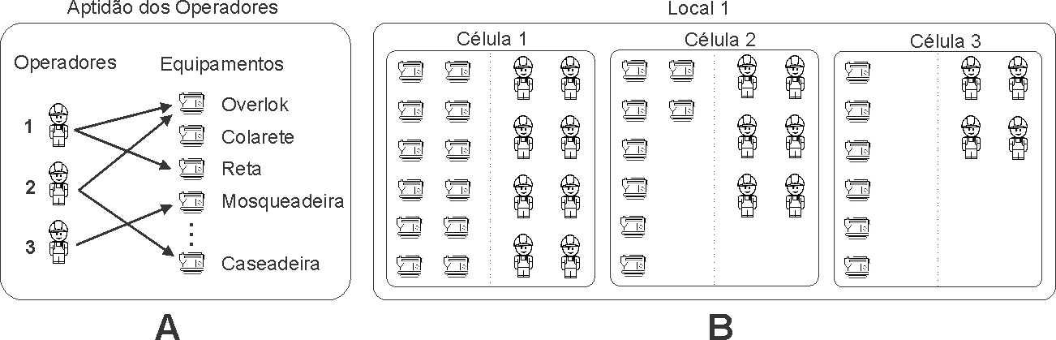

Uddin, Soto e Lastra (2010) destaca que no mercado globalizado onde a demanda é impulsionada pelos clientes, o maior desafio dos fabricantes é determinar um melhor balanceamento e sequenciamento das tarefas com o objetivo de atender a grande variedade de produtos com baixo volume de produção em uma mesma linha de montagem.

### Cronoanálise

Para Graeml e Peinado (2007, p. 88), a Cronoanálise (estudo de tempos, movimentos e métodos) tem por objetivo promover uma análise detalhada em cada operação de uma dada tarefa e eliminar qualquer elemento desnecessário à operação, determinando o melhor e mais eficiente método para executa-la.

De acordo com Takashina (1999, p. 1) “[...] os indicadores são essenciais ao planejamento e controle dos processos das organizações”. Neste cenário a cronoanálise é base para o controle das diversas etapas do processo produtivo, sendo usada dentro das organizações como um indicador capaz de mensurar capacidade produtiva de cada tarefa dentro de um determinado período de tempo (TOLEDO JR e KURATOMI, 1977).

Conforme Miranda (2010), a cronoanálise tem por finalidades:

* Encontrar uma forma mais econômica de se fazer um trabalho;
* Normalizar os métodos, materiais, ferramentas e instalações;
* Determinar de forma exata e confiável o tempo necessário para um empregado realizar um trabalho em ritmo normal (tempo padrão).

De acordo com Vicente (2014, p. 35),

Conceitualmente Cronometria (ciência que estuda os fatos relacionados ao tempo) é o cálculo do ato mecânico de se chegar ao Tempo Padrão. A cronoanálise é a tabulação, é a arte de utilização do Tempo Padrão visando melhorias do método de trabalho, consequentemente implicará na melhoria do processo.

Barnes (1977) define sete passos para a realização da Cronoanálise:

* Obter e registrar as informações sobre a operação e o operador em estudo;
* Dividir a operação em elementos;
* Observar e registrar o tempo gasto pelo operador;
* Determinar o número de ciclos a serem cronometrados;
* Avaliar o ritmo do operador;
* Determinar as tolerâncias;
* Determinar o tempo padrão para a operação

Moreira (2001), explica que a obtenção do tempo padrão de uma operação envolve os cálculos de tempo médio e tempo normal. Tempo médio pode ser definido como a soma dos tempos obtidos dividido pela quantidade de tempos coletados. O tempo normal pode ser entendido como o tempo destinado a um operador para completar sua atividade, pois a velocidade de realização da tarefa implica diretamente no tempo. Obtém-se o cálculo do tempo normal através da equação 1.

|  |  |  |
| --- | --- | --- |
|  |  | () |

Onde:

TN = Tempo normal

TC = Tempo cronometrado

V = Velocidade do operador

De acordo com Graeml e Peinado (2007, p. 101):

Uma vez determinado o tempo normal que é o tempo cronometrado ajustado a uma velocidade ou ritmo normal, será preciso levar em consideração que não é possível um operário trabalhar o dia inteiro, sem nenhuma interrupção, tanto por necessidades pessoais, como por motivos alheios à sua vontade.

O tempo padrão leva em conta o fator de tolerância sobre o desempenho aceitável de uma atividade (GRAEML e PEINADO, 2007). Obtém-se o cálculo do tempo padrão através da equação 2.

|  |  |  |
| --- | --- | --- |
|  |  | () |

Onde:

TP = Tempo padrão

TN = Tempo normal

FT = Fator de tolerância

Em uma indústria de confecções cada operação presente em um produto é cronometrada e agrupada de acordo com suas características em etapas ou fases de produção, conforme Tabela 1. Cada operação está relacionada ao equipamento necessário e pode ou não possuir dependência, ou seja, só é possível iniciar uma operação após o término da operação dependente. Cada etapa deve ser executada de forma integral, ou seja, não se pode iniciar uma operação de outro produto antes de terminar todas as operações do produto atual. Com estas características o tempo total de ciclo do produto não pode ser calculado somando-se os tempos de cada operação e dividindo pelo número de operadores. Para calcular o tempo é necessário levar em consideração a dependência existente entre as operações e célula na qual a operação irá ser alocada, pois uma restrição que deve ser respeitada é aptidão dos operadores e a disponibilidade dos equipamentos (PULINI, 2012).

Tabela 1 - Operações de um produto.



### Customização em Massa

“A diminuição de barreiras alfandegárias e a criação de grandes mercados de livre comércio indicam que a concorrência tende a ocorrer mundialmente e que reservas de mercado caminham para a extinção” (BORNIA, 2010, p. 1).

Tradicionalmente a produção típica das empresas era composta por uma limitada variação de produtos, feitos em grandes lotes e com alto volume de produção. Na empresa moderna, a flexibilidade na produção está cada vez mais importante, é preciso fabricar produtos com muitos modelos, feitos em prazos mais curtos, com vidas úteis menores, devendo ser entregues em menos tempo ao cliente (BORNIA, 2010).

Segundo Svensson e Barford (2002), o surgimento da Customização em Massa se deve, principalmente, ao fato de que a tradicional estratégia de manufatura não era suficientemente responsiva para capacitar as empresas a enfrentar mudanças mais rápidas e frequentes no mercado e o concomitante encurtamento do ciclo de vida do produto.

A Customização em Massa é definida como a produção em massa de bens e serviços que atendam aos anseios específicos de cada cliente, individualmente, a custos semelhantes aos dos produtos não customizados (VIGNA e MIYAKE, 2009). Desta forma, a proposta da Customização em Massa é oferecer produtos únicos, numa escala de produção agregada, comparável a da produção em massa, a custos relativamente baixos (LAU, 1995). Vale salientar que a Customização em Massa não visa à capacidade da empresa oferecer uma grande variedade de produtos, mas, sim, à capacidade de oferecer o produto desejado pelo cliente (BROEKHUIZEN e ALSEM, 2002).

Enquanto a Produção em Massa visa custos unitários reduzidos por meio de maior produção, a Customização em Massa adota a aplicação em larga escala de processos produtivos simplificados para gerar grande variedade possível de ser produzida (PINE, 1994).

A customização em massa oferece a oportunidade de o cliente tomar-se parte do projeto do próprio produto ou serviço (ALBERTIN, 2001). Para Machado e Moraes (2009, p. 33), ela “[...] representa que a empresa opta por um modelo de gestão totalmente orientado para o cliente, com base no feedback e na interação com esses clientes”.

Para que uma organização implemente de forma bem-sucedida uma estratégia voltada à Customização em Massa é preciso priorizar a adequação de seus processos operacionais a fim de dota-la de competências internas que possibilitem atingir um desempenho competitivo especialmente em relação aos atributos-chave relacionados na Tabela 2 (VIGNA e MIYAKE, 2009).

Tabela 2 - Atributos-chave para a Customização em Massa.

|  |  |
| --- | --- |
| Atributo | Descrição |
| Flexibilidade | O produto em si, seus processos de produção e a organização devem ser flexíveis para customizar o produto conforme a configuração pedida pelo cliente. |
| Agilidade | O tempo de entrega de um produto customizado deve ser curto. |
| Qualidade | O produto customizado deve satisfazer padrões de qualidade (conformidade) semelhantes aos de produtos padronizados. |
| Custo | O produto deve ser customizado a um preço competitivo em relação ao de produtos não customizados. |

**Fonte: VIGNA e MIYAKE** (2009, p. 32)**.**

### Layout

Segundo Slack et al. (1999), o arranjo físico (ou layout) de uma operação produtiva preocupa-se com a localização física dos recursos de transformação. Definir o arranjo físico é decidir onde colocar todas as instalações, máquinas, equipamentos e pessoal da produção.

Para Lustosa et al. (2008, p. 19), “Os diversos tipos de sistemas de produção influenciam na definição dos arranjos físicos”.

De acordo com Carravilla (1998, p. 1):

O modo como os recursos estão distribuídos pelos departamentos, o nível de stocks utilizados, o número e a produtividade dos operários, e mesmo características sociológicas tais como relações entre os operários e comunicação entre grupos, podem influenciar em muito a eficiência de uma empresa. Sendo assim, todos esses factores devem ser tidos em conta quando se constrói um novo layout ou quando se altera um layout já existente.

Para Carravilla (1998), existem três fatores determinantes para a construção de um layout: tipo de produto, tipo de produção e o volume de produção. No tipo de produto interessa saber se o produto é um bem ou serviço, se é produzido para stock ou encomenda, etc. As questões que se podem pôr no caso do tipo de processo de produção são, qual o tipo de tecnologia usada na produção, que materiais são utilizados, e quais os meios utilizados para realizar esse tipo de serviço. O volume de produção tem implicações no tamanho da fábrica a construir e na capacidade de expansão.

Segundo Slack et al. (1999), a maioria dos arranjos físicos, na prática, deriva de apenas quatro tipos básicos de arranjo físico:

* Layout posicional ou fixo;
* Layout por processo ou funcional;
* Layout celular;
* Layout por produto.

#### Layout Posicional ou Fixo

O arranjo físico posicional se mostra, de certa forma como uma contradição em termos, já que os recursos transformados não se movem entre os recursos transformadores. Quem sofre o processamento fica em estado estacionário, enquanto os recursos transformadores (equipamento, maquinário, instalações e pessoas) movem-se na medida do necessário (SLACK, CHAMBERS, *et al.*, 1999). A Figura 6 ilustra um exemplo de layout posicional.

Figura 6 - Exemplo de layout posicional

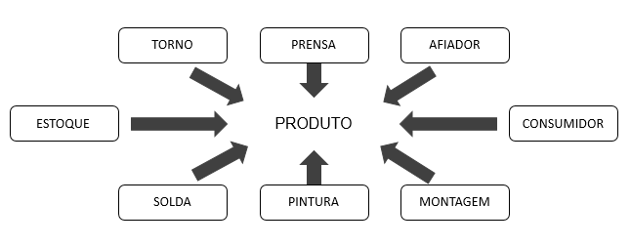

**Fonte: TOMPKINS et al.** (1996)

Dentre os motivos para se utilizar o arranjo físico posicional, destaca-se a dificuldade de locomoção dos recursos transformados, pode ser que o produto ou sujeito do serviço seja muito grande ou muito delicado para ser movido (SLACK, CHAMBERS e JOHNSTON, 2009).

#### Layout Por Processo ou Funcional

Para Slack, Chambers e Johnston (2009, p. 211):

No arranjo físico funcional, todos os recursos transformadores similares são agrupados juntos na operação. A tarefa do projeto detalhado visa geralmente (embora nem sempre) minimizar as distâncias percorridas pelos recursos transformadores ao longo da operação. Tanto métodos manuais como baseados em computador podem ser usados na elaboração do projeto detalhado.

Na Figura 7 observamos que os blocos identificados com letras em comum representam o agrupamento espacial de postos de trabalho similares ao longo do processo produtivo. As setas indicam o fluxo do produto entre os postos de trabalho, podendo ter sentido único ou bi-direcional.

Figura 7 - Exemplo de layout funcional

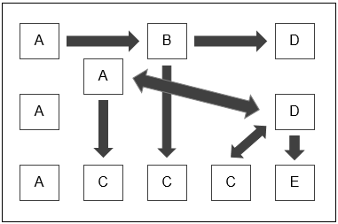

**Fonte: SILVEIRA (1998)**

Segundo Krajewski e Ritzman (1999), o layout funcional é usado quando o volume de atividades (ou grupo de peças) não é suficiente para justificar o layout celular ou em linha. Tompkins et al. (1996) alerta que o layout funcional é particularmente utilizado como uma estratégia de fluxo flexível, caracterizando-se por ser aplicado em sistemas produtivos com alta variedade e baixo volume de produção.

#### Layout Celular

Para compreender o conceito de balanceamento e sequenciamento de produção proposto nesta pesquisa é importante entender a função do layout celular que é definido com o trabalho cooperativo ou em um time de pessoas que formam um grupo coeso em relação à atividade a ser executada. As operações presentes na linha de produção com requisitos similares são agrupadas em células com o objetivo de minimizar a movimentação de matéria através da mesma (DALMAS, 2004).

Roldão (1994) descreveu que a implantação de layouts tem grande influência na programação e no desempenho; que ao substituir a produção intermitente por células flexíveis, leva a grandes alterações e melhorias substanciais.

Segundo Slack, Chambers e Johnston (2009, p. 187):

O Arranjo físico celular é aquele em que os recursos transformados, entrando na operação, são pré-selecionados (ou pré-selecionam-se a si próprios) para movimentar-se para uma parte especifica da operação (ou Célula) na qual todos os recursos transformadores necessários a atender as suas necessidades imediatas de processamento se encontram.

Os layouts celulares estão relacionados ao conceito de linha de produção que pode ser definida como um conjunto de estações ou postos de trabalho geralmente conectados por um sistema contínuo de movimentação de materiais. Nestas estações são executadas tarefas básicas que compõe o processo produtivo (SMIDERLE, VITO e FRIES, 1997). A Figura 8 apresenta um exemplo de layout celular.

Figura 8 - Exemplo de layout em célula

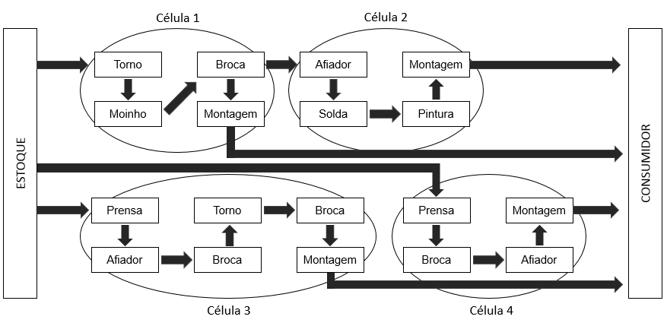

**Fonte: TOMPKINS et al.** (1996)**.**

#### Layout Por Produto

Para Davis, Chase e Aquilano (2001), um layout por produto é aquele em que os processos de trabalho e seus respectivos equipamentos estão dispostos de acordo com etapas progressivas pelas quais o produto é feito.

O arranjo físico por produto corresponde ao sistema de produção contínua, é usado quando se requer uma sequência linear de operações para fabricar o produto ou prestar o serviço, sendo muito mais comum o uso na manufatura que na prestação de serviços (MOREIRA, 2009).

Moreira (2009) destaca as características fundamentais de um arranjo físico por produto:

* Bastante adequando a produtos com alto grau de padronização, com pouca ou nenhuma diversificação, produzidos em grandes quantidades e de forma contínua;
* O fluxo de materiais pelo sistema é totalmente previsível, abrindo possibilidades para o manuseio e transporte automáticos de material, o que ocorre com frequência;
* O sistema pode se ajustar a diversas taxas de produção.
* Os investimentos em capital são altos, devido à presença de equipamentos altamente especializados e especialmente projetados para altos volumes.
* Alto custo fixo e comparativamente baixos custos unitários de mão de obra e materiais.

### Balanceamento de Linhas de Produção

Uma linha de produção pode ser definida como um conjunto de estações ou postos de trabalho geralmente conectados por um sistema contínuo de movimentação de materiais. Nestas estações são executadas tarefas básicas que compõe o processo produtivo (SMIDERLE, VITO e FRIES, 1997).

Para Tubino (2009, p. 103),

O sequenciamento das linhas de montagem tem por objetivo fazer com que os diferentes centros de trabalho encarregados da montagem das partes componentes do produto acabado tenham o mesmo ritmo, e que esse ritmo seja associado à demanda proveniente do PMP (Plano-mestre de Produção), razão pela qual é chamado de Balanceamento de Linha.

De Acordo com Tubino, Loureiro e Conceição (2006, p. 1585):

As Atividades devem ser dispostas e agrupadas respeitando restrições técnicas e principalmente de tempo de operação, a soma de todos os tempos das atividades agrupadas não deve exceder o tempo de ciclo. Tempo de Ciclo é definido como o intervalo entre a saída de dois produtos acabados, sendo também o tempo máximo que uma peça deve permanecer em uma estação.

Segundo Moreira (2009), o problema do balanceamento de linha pode ser resumido nos seguintes pontos:

* Existe um certo número n de tarefas distintas que devem ser completadas em cada unidade de produto (ou parte dele) que sai da linha.
* O tempo de execução ti de cada tarefa i é conhecido e constante.
* O conteúdo de trabalho de uma unidade do produto (o tempo que um único posto de trabalho levaria para completa-lo) é dado por:

|  |  |  |
| --- | --- | --- |
|  |  | () |

* O objetivo do balanceamento de linha é organizar as tarefas em grupos, alocando cada um deles a um posto de trabalho.
* O tempo de ciclo, ou simplesmente ciclo, é o tempo disponível, em cada posto de trabalho, para completar o grupo de tarefas aí alocado, designado por C o tempo de ciclo, tem-se:

|  |  |  |
| --- | --- | --- |
|  |  | () |

Onde

C = Tempo de ciclo

Tdp =Tempo total disponível em um dado período

Pdp = Produção desejada no período

* O número mínimo N de postos de trabalho é dado pela equação 5, arredondando-se o resultado (para cima) se N resultar fracionário.

|  |  |  |
| --- | --- | --- |
|  |  | () |

* A eficiência de uma linha de montagem é dada por:

|  |  |  |
| --- | --- | --- |
|  |  | () |

Onde

E = Eficiência

W = Conteúdo do trabalho

N = Número de postos de trabalho

C = Tempo de ciclo

Davis, Chase e Aquilano (2001) definem a prática do procedimento de balanceamento de linha nas seguintes ações:

* Determinar quais tarefas devem ser executadas para concluir uma unidade de um produto em particular.
* Determinar a ordem ou sequência na qual as tarefas devem ser executadas.
* Traçar um diagrama de precedência. Este é um fluxograma em que círculos representam tarefas e setas interligadas representam precedência.
* Estimar as durações das tarefas.
* Calcular o tempo de ciclo.
* Calcular o tempo mínimo de estações de trabalho.
* Usar uma regra Heurística para atribuir tarefas a estações de trabalho de forma que a linha de produção seja balanceada.

Para resolver o problema do balanceamento de linha, muitos algoritmos utilizam métodos heurísticos, sendo desconhecido a existência de métodos analíticos eficientes para se chegar a uma solução exata. Alguns métodos heurísticos possibilitam encontrar soluções próximas da ótima (SMIDERLE, VITO e FRIES, 1997).

Os métodos heurísticos descritos a seguir foram alguns dos métodos propostos na literatura com intuito de encontrar soluções para o problema de balanceamento de linha de produção, seus fundamentos serão agora apresentados.

* Método dos pesos posicionais (*RPW-Rank Positional Weight*): Proposto por Helgeson e Birnie durante os anos 60, consiste no cálculo do peso posicional de cada tarefa de acordo com o diagrama de precedência. Cada tarefa recebe um peso proveniente da soma do tempo da tarefa com o tempo das tarefas que a antecedem. Após ordenar as tarefas por ordem decrescente dos pesos, basta distribui-las às estações de trabalho de acordo com a ordem estabelecida (CHOW, 1990).
* Regra do maior candidato (*LCR - Largest Candidate Rule*): As tarefas são listadas em ordem decrescente de tempo de processamento e atribuídas às estações pela ordem sem comprometer nenhuma restrição de precedência ou de tempo de ciclo (REGINATO, ANZANELLO e KAHMANN, 2015). A heurística por regra de maior candidato é relativamente simples de ser implementada e obtém resultados mais rápidos para problemas de pequena dimensão que o método dos pesos posicionais, entretanto para problemas de maior complexidade o método por pesos posicionais possui maior probabilidade de se obter melhores balanceamentos (PRAÇA, 1996).
* Método de Kilbridge e Wester (KWM): Neste método as tarefas são alocadas levando em consideração a sua posição nos diferentes níveis de precedência do problema, ou seja, o número de tarefas precedentes de cada operação. Uma forma de representação é ordenar o grafo de precedência por colunas onde em cada coluna são agrupadas as tarefas com o mesmo número de tarefas precedentes (REGINATO, ANZANELLO e KAHMANN, 2015), conforme figura 9.

Figura 9 - Diagrama de precedência dividido em colunas

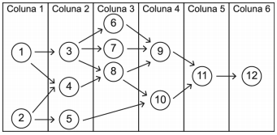

**Fonte: REGINATO, ANZANELLO E KAHMANN (2015, p. 6)**

### Sequenciamento e Escalonamento

A atividade de escalonamento da produção numa organização procura fazer uso eficiente dos recursos de produção, com incidência predominante nos meios de produção e assegurar a rápida execução dos trabalhos para realizar a sua entrega nos prazos acordados (VARELA, 2007).

Para Pinedo (2012), o sequenciamento tem por objetivo fazer o uso eficiente dos recursos de produção e assegurar a rápida execução das tarefas para que os produtos sejam entregues nos prazos acordados.

Lindem (2008) definiu o problema de escalonamento de tarefas como o de montar uma escala, na qual cada tarefa consiste em uma sequência de operações, as quais devem ser processadas em um conjunto fechado e limitado de máquinas (centros produtivos ou células), de forma que o conjunto de todas as tarefas seja realizado em um menor tempo.

As regras de sequenciamento frequentemente aplicadas segundo (Nguyen, et al., 2013); (Su & Romanowski, 2013) são:

* FIFO (*First in first out*) - A primeira tarefa a chegar na fila é a primeira a ser processada;
* SPT (*Shortest processing time*) – Prioriza a tarefa que tiver o menor tempo de processamento entre as tarefas da fila;
* LPT (*Longest processing time*) – Prioriza as tarefas pelo maior tempo de processamento;
* LSO (*Longest subsequent operation*) - A tarefa selecionada é a que pertence ao trabalho que tem a mais longa tarefa subsequente;
* LRM (*longest remaining processing time*) – Prioriza as tarefas que pertencem ao trabalho que possui o tempo restante de processamento mais longo;
* MWKR (*most work remaining*) - Prioriza a tarefa que tem a maioria do trabalho restante;
* SWKR (*smallest work remaining*) - Prioriza a tarefa que tem o menor trabalho restante;
* MOPR (*largest number of operations remaining*) - Prioriza a tarefa que que tem maior número de trabalhos restantes;
* EDD (*earliest due date*) - Prioriza a tarefa que tem menor data de entrega;
* MS (*minimum slack*) - Prioriza a operação que tem folga mínima;
* WSPT (*Weighted shortest processing time*) - A tarefas são ordenadas a partir da ordem crescente ponderada da razão entre os tempos de processamento e a sua prioridade de atendimento.

O escalonamento de operações é um processo de produção muito importante em termos econômicos, sendo, no entanto, uma tarefa muito difícil em termos computacionais (CAMEIRÃO, 2008). Dada a importância da função escalonamento e o atual cenário de inexistência de sistemas capazes de dar uma resposta adequada ao escalonamento da produção industrial, há necessidade de disponibilizar às empresas sistemas e ambientes de escalonamento apropriados às suas operações industriais (VARELA, 2007).

## Otimização

Existem vários segmentos do mundo real que sofrem por escassez de produto ou matéria-prima, seja pela dificuldade de produção, obtenção e/ou outros fatores. Esta dificuldade acarreta em ineficiência no emprego dos recursos (LACHTERMACHER, 2002).

Souza, Neto et al. (2010) definem o problema de Otimização como: dado um conjunto finito de variáveis de decisão e suas respectivas restrições, busca-se uma maximização ou minimização da função objetivo do problema. Na otimização clássica o valor ótimo é obtido sobre um domínio infinito, já nos casos de otimização combinatória o domínio é tipicamente finito, sendo a priori possível listar e testar seus elementos. O teste de todo o domínio pode se tornar inviável quando seu tamanho é de moderado a grande (SOUZA, NETO, *et al.*, 2010).

A otimização é um dos pilares da pesquisa operacional. Aplica-se para melhorar a forma de como algum processo é feito, oferecendo suporte às decisões em ambientes produtivos (PIDD, 1998). “Busca-se, portanto, maximizar ou minimizar uma quantidade (Lucro, Custo, Receita, número de produtos, entre outros), chamada de objetivo, que depende de um ou mais recursos escassos” (LACHTERMACHER, 2002, p. 16).

Para Junqueira e Morabito (2008, p. 367),

Abordagens de pesquisa operacional têm sido utilizadas para apoiar decisões agregadas de produção, estocagem e transporte em diversos sistemas de planejamento da produção e logística, considerando as restrições tecnológicas envolvidas e obtendo soluções otimizadas em termos de custos e margens de contribuição ao lucro.

Segundo Lachtermacher (2002), os processos de otimização de recursos estão presentes em várias áreas, dentre elas podemos citar:

* Determinação de Mix de Produtos;
* Escalonamento de Produção;
* Roteamento e Logística;
* Planejamento Financeiro;
* Carteiras de Investimento;
* Análise de Projetos;
* Alocação de Recursos de Mídia;
* Designação de Equipe;

A otimização combinatória tem se mostrado um campo desafiador para muitos pesquisadores de diferentes áreas. Alguns grupos de problemas exigem uma solução ótima, ou seja, a melhor dentre todas as alternativas. No entanto, determinados tipos de problemas são humanamente impossíveis de serem resolvidos, então surge a necessidade de técnicas mais sofisticadas com o emprego de algoritmos computacionais (ALMEIDA, 2010). Muitos dos problemas de otimização combinatórias são considerados NP-Hard (GAREY e JOHNSON, 1979).

Os métodos de resolução podem ser classificados como exatos ou heurísticos e sua escolha depende de uma série de características do problema a ser otimizado, principalmente do comportamento da função que o representa (SOUZA, 2008).

### Métodos Exatos

A garantia da obtenção da solução ótima do problema é uma característica importante nesses métodos do tipo exato, entretanto, devido ao tempo de execução, esses métodos costumam ser eficientes apenas em instâncias de pequeno e médio porte. (STEFANELLO, 2011).

Entre os métodos exatos utilizados para resolver problemas de otimização, destacam-se a programação dinâmica, métodos baseados em relaxação lagrangeana, e métodos baseados em programação linear e inteira, tais como branch-andbound, branch-and-cut, branch-and-price e branch-and-cut-and-price (STEFANELLO, 2011).

Exemplos da utilização de métodos exatos para problema combinatórios podem ser encontrados em inúmeros trabalhos na literatura.

### Métodos Heurísticos

Quando se trata de problemas pequenos, na maioria das vezes os métodos exatos são excelentes, mas em problemas de médio e grande porte se tornam inadequados pois considerar todo o espaço de soluções admissíveis pode demandar muito tempo e recurso computacional. Os métodos heurísticos acabaram se tornando uma solução viável em virtude destas limitações (CAMEIRÃO, 2008).

“Heurística nada mais é do que qualquer método ou técnica criada, ou desenvolvida, para resolver um determinado tipo de problema” (VIANA, 1998, p. 91).

Para Soares (SOARES, 2008, p. 20), “Os métodos heurísticos tratam de usar uma determinada lógica para obter uma solução para determinado problema, dispensando a necessidade de se tratar possibilidade por possibilidade em busca da melhor”.

De acordo com Viana (1998), as heurísticas podem ser assim classificadas:

* Gulosas ou Míopes: Baseiam-se no incremento da solução, a cada passo é adicionado um único elemento candidato, o elemento escolhido é o melhor segundo algum critério. O método termina quando todos os elementos candidatos forem analisados.
* Locais: Definido uma solução viável inicial, essa solução é melhorada sucessivamente por uma série de manipulações (troca ou fusão). Nesse tipo de heurística busca-se uma solução de melhor resultado na vizinhança da solução melhor colocada.
* Partição ou Agrupamento: O domínio da solução é dividido em espaços ou subconjuntos, onde a heurística escolhida percorrerá cada um destes subconjuntos definindo a melhor solução dentre os subconjuntos que foram particionados (BRANCO e COELHO, 1984).

Soares (2008) divide os métodos heurísticos em dois tipos: algoritmos finitos, que baseado no tamanho da instância do problema produzem uma solução aceitável em um número finito de passos; e algoritmos que precisam de uma determinada condição de parada a fim de reduzir tempo e processamento. As heurísticas do segundo caso são chamadas de metaheurísticas e não estão ligadas a nenhum problema específico, podem ser usadas genericamente em diversos problemas com poucas modificações. Dentre estas podemos citar os métodos que serão descritos a seguir: Algoritmo Genético, Busca Local e Simulated Anneling (SOARES, 2008).

#### Algoritmo Genético

Baseado no processo de biológico de evolução natural, os algoritmos genéticos são um ramo dos algoritmos evolucionários onde os indivíduos são criados e submetidos aos operadores genéticos: seleção, crossover e mutação. Eles garantem a sobrevivência do melhor indivíduo com uma forma estruturada de troca de informação genética entre os indivíduos pais(LINDEM, 2008).

Fernandes (2005) destaca que através de um processo interativo os algoritmos genéticos procuram a melhor solução para um problema de otimização, onde a partir de uma população inicial gerada, os melhores indivíduos são combinados para gerar uma nova população até que o critério de parada seja atingido. Esse método intensifica a descoberta de soluções melhores. A figura 10 ilustra o ciclo base de um algoritmo genético.

Figura 10 - Ciclo do Algoritmo Genético

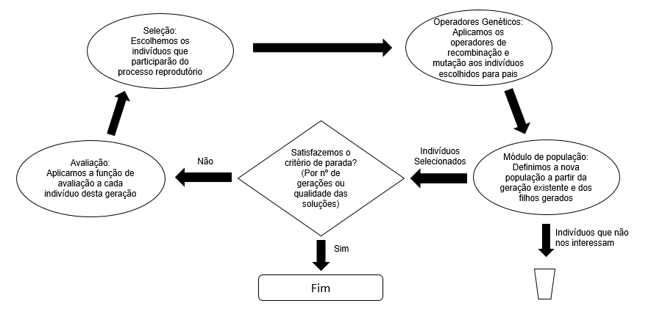

**Fonte: LINDEM (2008, p. 27)**

**De acordo com Filitto** (2008, p. 138)**,**

A técnica utilizada para codificar os cromossomos varia conforme o tipo do problema. Pode-se utilizar uma cadeia de strings de bits, para representar os cromossomos ou podemos utilizar uma variável numérica contínua que armazena o seu próprio valor real. Estes cromossomos passam por uma função de avaliação chamada de função fitness, esta função toma como entrada um cromossomo e retorna um número, ou uma lista de números, que representam a performance do cromossomo com relação a como o mesmo auxilia na resolução do problema.

A função de avaliação é um ponto primordial do Algoritmo Genético, ela é a única ligação verdadeira do programa com o problema real; e determina a qualidade do indivíduo como solução. Dada tamanha importância, a função de avaliação deve ser escolhida com grande cuidado e conter todo o conhecimento adquirido sobre o problema a ser resolvido, tanto restrições quanto objetivos de qualidade (LINDEM, 2008).

**Na etapa de seleção, escolhe-se os indivíduos que participarão do processo de reprodução, essa escolha deve ser feita de modo que os indivíduos mais adaptados, ou seja, com melhor valor de avaliação, tenham maior chance de seleção** (FILITTO, 2008)**.**

**O processo de recombinação ou cruzamento é responsável por combinar os cromossomos dos pais a fim de gerar os cromossomos dos filhos. Dentre os vários tipos de operadores de cruzamento, destaca-se a técnica de cruzamento em um ponto que consiste na escolha aleatória de um ponto da cadeia de cromossomos. Definido o ponto, copia-se uma parte dos cromossomos de cada pai para gerar os cromossomos dos novos filhos** (FILITTO, 2008)**.**

**Em seguida ao processo de recombinação, o operador de mutação é acionado, Lindem** (2008, p. 43) **especifica sua atuação nestas palavras:**

Depois de compostos o filho, entra em ação o operador de mutação. Este opera da seguinte forma: ele tem associada a ele uma probabilidade extremamente baixa (da ordem de 0,5%) e nós sorteamos um número entre 0 e 1. Se ele for menor que a probabilidade então o operador atua sobre o gen em questão, alterando-lhe o valor aleatoriamente. Repete-se então o processo para todos os gens componentes dos dois filhos.

**O emprego dos Algoritmos Genéticos nos meios de otimização tem se mostrado uma ferramenta muito versátil e robusta, porém não devem ser considerados métodos extremizadores de função, mas sim pesquisadores de solução em um espaço viável** (CASTRO, 2001)**.**

#### Busca Local

Baseada no método de tentativa e erro, a busca local tem resolvido uma gama de problemas de otimização combinatória. A partir de uma solução inicial, busca-se no subconjuntosoluções vizinhas que melhorem o resultado da realidade do problema. A busca termina caso nenhuma solução melhor que a atual seja encontrada (COSTA, 2011).

Segundo Russel e Norvig (2013) , a compreensão do estudo de topologia dos espaços de estados auxilia no conceito de busca local. Uma topologia é formada por posição – definida pelo estado; e elevação – definida pelo valor da função de custo ou pelo valor da função objetivo. Se a elevação corresponde ao custo, o objetivo é buscar o ponto mais baixo; se a elevação corresponde a uma função objetivo, busca-se o ponto mais alto.

O procedimento de busca local é mostrado no algoritmo de melhoria iterativa, apresentado na figura 11, no qual o algoritmo inicia com uma solução factível e cada a iteração, busca-se na vizinhança da solução atual uma solução com menor custo. Se uma solução melhor é encontrada, ela se torna a solução atual e se inicia a busca de uma melhor solução em sua vizinhança (COSTA, 2011).

Figura 11 - Algoritmo de melhoria iterativa

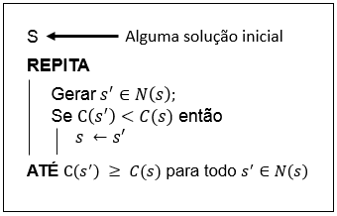

**Fonte: COSTA (2011, p. 26)**

De acordo com COSTA (2011, p. 25), “[...] Caso nenhuma solução melhor que a atual seja encontrada, tem-se um ótimo local e a busca termina. Embora seja possível que o ótimo local encontrado seja também um ótimo global, isso não é garantido pelo método”.

Segundo Russel e Norvig (2013), os algoritmos de busca local têm como vantagem o encontro de soluções razoáveis dentro de grandes espaços; e o uso de pouquíssima memória.

#### Simulated Annealing

*Simulated Annealing* é um método para encontrar soluções satisfatórias para problemas de otimização difíceis que usa como base o comportamento dos problemas de otimização combinatória e os sistemas físicos estudados em mecânica estatística (ARAUJO, 2001).

Segundo Rodrigues (2000, p. 35),

Na física da matéria condensada, recozimento (annealing) é um processo térmico utilizado para obtenção de estados de baixa energia em um sólido. Esse processo consiste em duas etapas: na primeira, a temperatura do sólido é aumentada para um valor máximo no qual ele se funde; na segunda, a temperatura é reduzida lentamente até que o material se solidifique. Na segunda fase, o resfriamento deve ser realizado muito lentamente, possibilitando aos átomos que compõem o material, tempo suficiente para se organizarem em uma estrutura uniforme com energia mínima. Se o sólido for resfriado bruscamente, seus átomos formarão uma estrutura irregular e fraca, com alta energia, em consequência do esforço interno gasto.

Inicialmente, o *Simulated Annealing* busca uma solução primária qualquer. O fluxo principal consiste em um loop que aleatoriamente analisa um vizinho da solução corrente, se o vizinho for melhor que o original ele é aceito e substitui a solução corrente. Caso contrário, ele pode ser aceito com a probabilidade nos casos de minimização ou nos casos de maximização, onde ∆ é a diferença entre o custo da solução original e o custo da solução vizinha; e T é um parâmetro referido como temperatura (FUCHIGAMI, 2014). Esse passo que possibilita a chance de uma solução não tão boa ser aceita mediante uma probabilidade garante ao algoritmo escapar de mínimos local que não são categorizados mínimos globais, além disso, a medida que o valor da temperatura T diminui, se reduz a chance que essa situação aconteça (RODRIGUES, 2000).

Durante a execução do algoritmo, a temperatura T é de grande relevância pois assume um valor pré-definido e decresce a cada iteração mediante o desempenho da função denominada resfriamento. O algoritmo chega ao fim quando a temperatura T atinge o valor zero ou próximo de zero (FUCHIGAMI, 2014).

A Figura 12 apresenta o pseudocódigo do algoritmo *Simulated Annealing*.

Figura 12 - Pseudocódigo do algoritmo Simulated Annealing

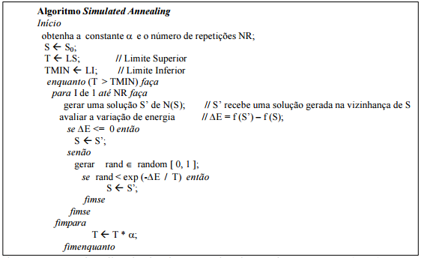

**Fonte: ARAUJO (2001, p. 46)**

# Balanceamento de Linha de Produção

As limitações e os anseios da indústria de confecção referentes ao processo de distribuição de carga produtiva de forma eficiente foram conhecidas por meio desta pesquisa através de questionário qualitativo aplicado em uma indústria do setor, conforme Apêndice A. A partir dos conhecimentos adquiridos identificou-se a necessidade do desenvolvimento de uma ferramenta integrada de cronometragem, acompanhamento e balanceamento de linha produtiva. Neste capítulo são apresentados o diagnóstico e a proposta da vigente pesquisa.

## Diagnóstico

Conforme os dados levantados, a distribuição de carga produtiva nas empresas abordadas é feita de forma empírica, sem o uso de critérios técnicos, ficando a cargo da experiência dos distribuidores de produção alocar a carga das tarefas à cada um dos postos de trabalho. Contudo, o balanceamento de uma linha de produção é um problema bastante complexo, Fonseca (2011) afirma ser humanamente impossível obter resultados satisfatórios de produtividade através de um balanceamento de produção manual.

### Linha de produção

Uma linha de produção, também compreendida como um conjunto de estações de trabalho dispostos de forma sequencial, é o ambiente onde um grupo de operadores realiza um conjunto de tarefas do processo de confecção dos produtos.

Dado a variedade de produtos oferecidos e a rapidez com que necessitam ser produzidos, a indústria de confecção busca priorizar a flexibilidade da linha através da disposição das maquinas e operadores, fazendo o uso do arranjo físico celular. As operações com requisitos similares foram agrupadas com o objetivo de minimizar a movimentação de materiais, formando as células de produção.

A tabela3 apresenta a relação de recursos e máquinas utilizadas nas operações de costura de uma fábrica.

Tabela 3 - Relação de máquinas e recursos utilizados na linha de produção

|  |  |
| --- | --- |
| 2A | 2 Agulhas |
| 3F | 3 Fios |
| 4F | 4 Fios |
| 5F | 5 Fios |
| AUX | Auxíliar |
| CASEA | Caseadeira |
| COL | Colarete |
| COS | Máquina de Cós |
| EM | Embutideira |
| EM ¾ | Embutideira ¾ |
| EM 3/8 | Embutideira 3/8 |
| EM 1/8 | Embutideira 1/8 |
| EM – C | Embutideira contínua |
| FIT | Overlock Fitadeita |
| MOS | Mosqueadeira |
| PASSAR | Passadeira |
| PLA | Plaina |
| TRAV | Travete |

O apêndice B apresenta o desenho completo do layout físico do salão de costura da fábrica estudada, onde os recursos da célula de costura foram organizados por funcionalidade. Para melhor entendimento, o layout dos principais agrupamentos funcionais será apresentado a seguir.

Figura 13 - Agrupamento funcional dianteiro

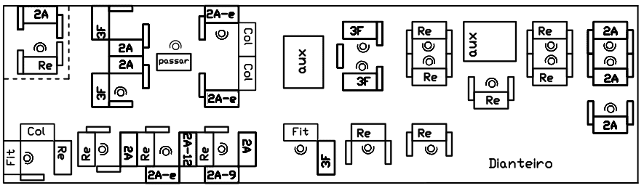

Figura 14 - Agrupamento funcional traseiro

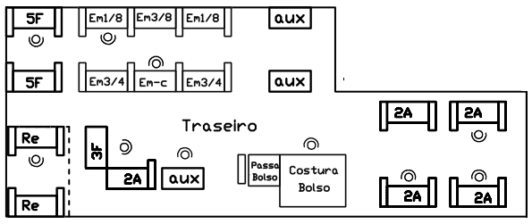

Figura 15 - Agrupamento funcional fechamento

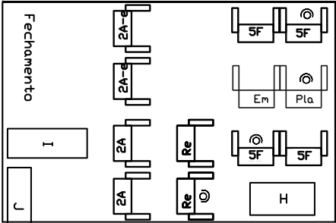

Figura 16 - Agrupamento funcional pré-acabamento

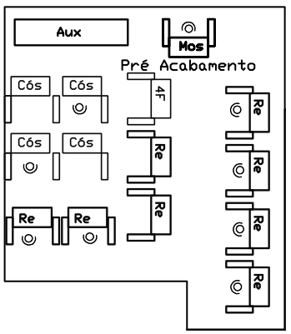

Figura 17 - Agrupamento funcional travete

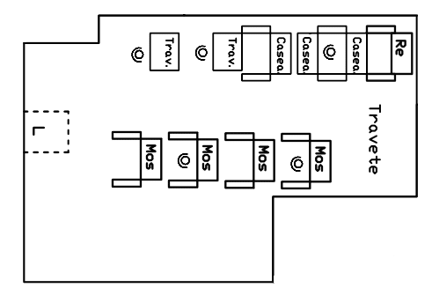

A escolha das máquinas e operadores de um grupo de produção é realizada de acordo com a intenção das tarefas que se deseja realizar em uma célula. Em média, um profissional de um grupo de produção opera 3 maquinas e o layout físico pode se adequar a realidade da distribuição de carga de trabalho.

### **Ordem de Produção**

A ordem de produção é o documento que especifica e controla o processo de fabricação de um produto. Conforme é possível verificar no Anexo A, em uma ordem de produção estão descritas as principais informações referentes ao controle produtivo como: Referência; número da ordem de produção; código da ordem de produção; empresa responsável; ciclo; data; quantidade a se produzir; materiais utilizados; e o fluxo de fases que compõem o produto.

Durante o processo produtivo, as fases descritas em uma ordem de produção sofrem diversas movimentações que especificam a situação da produção naquela etapa. A seguir são descritos os tipos de movimentação encontrados.

* Finalização Total: Consiste em sinalizar que o trabalho de uma fase foi todo finalizado;
* Finalização Parcial: Admite-se que uma parte já produzida da quantidade total dos produtos terá um tempo ocioso muito grande se aguardar a conclusão da carga total. Nesse caso a ordem se divide entre os produtos que já estão finalizados na fase e os que aguardam finalização;
* Incremento: Deseja-se aumentar a quantidade de produtos produzidos;
* Cancelamento: A quantidade de produtos informada não será finalizada;
* Extravio: A quantidade de produtos informada não será finalizada pois se perdeu durante o processo;
* Perda: A quantidade de produtos informada não será finalizada pois sofreu danos durante o processo;
* Retrabalho: Ao se identificar defeitos durante o processo de produção, uma movimentação de retrabalho é inserida no histórico da ordem, gerando uma nova ordem de retrabalho que permite aos produtos passar novamente pelas etapas necessárias.

### Cronometragem

A cronometragem, técnica responsável por medir um intervalo de tempo em virtude de algum acontecimento específico, é desempenhada na indústria de confecção pelo profissional cronometrista. Por padrão, o processo de tiragem de tempos é realizado para todas as operações de um novo produto; ou quando se deseja uma atualização dos dados de cronometragem de alguma operação referente a algum produto em específico. Caso a operação que se deseja medir o tempo possua alta similaridade com alguma outra operação já cronometrada, os tempos da operação já cronometrada podem ser reaproveitados para a operação em questão.

Dado o surgimento de alguma ordem de produção com aquele produto no qual se deseja medir o tempo das operações, o cronometrista se dirige a um operador responsável por desempenhar a operação e inicia o processo de cronometragem. Com o auxílio de um relógio eletrônico, o profissional cronometrista mede o intervalo de tempo que a operação leva para ser realizada. Este procedimento é realizado em média 10 vezes para a mesma operação. Os tempos são anotados e os dados são repassados ao setor responsável. Segue abaixo a relação dos dados coletados durante a cronometragem de uma tarefa, também descritos na literatura.

* Produto
* Operação
* Operador
* Ritmo
* Tolerância
* Tipo de Máquina Utilizada
* Comprimento da peça
* Número de Peças
* Tecido
* Ocorrência
* Tempo Padrão Final

Embora o processo de cronometragem seja bem desenvolvido, os tempos das referências cronometrados não são utilizados no balanceamento de linha de produção, apenas como parâmetro de cálculo do valor adicional de produtividade pago aos funcionários da empresa.

### Distribuição de Carga Produtiva

As operações que compõem um produto são classificadas por fases. Cada fase representa uma etapa da produção. A Figura 18 ilustra a categorização das operações de um produto, na qual as operações apresentadas pertencem a fase costura.

Figura 18 - Categorização das Operações de um Produto



Cada operação é formada por ação, parte e fase. Uma ação é compreendida com o tipo de transformação ou processamento que esse deseja fazer, a parte é referente a uma área da peça; e a fase que determina o tipo do grupo responsável por produzi-la.

Durante o processo de produção, a sequência em que as operações são realizadas pode influenciar no resultado final da peça. Algumas operações necessitam ser realizadas após o término de outras, caracterizando uma relação de dependência.

A seguir será apresentado a relação de precedência geral das operações da etapa de costura da fábrica abordada. As operações foram mapeadas por agrupamento funcional. As tarefas desempenhadas nos agrupamentos denominados preparar dianteiro e preparar traseiro podem ser realizadas em paralelo, para os demais agrupamentos, segue-se o fluxo das setas na ordem de disposição das imagens.

Figura 19 - Sequência das operações preparar dianteiro

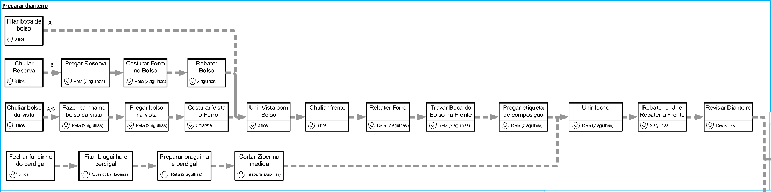

Figura 20 - Sequência das operações preparar traseiro

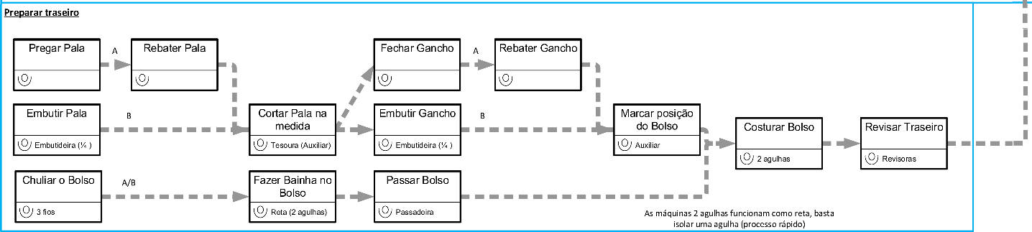

Figura 21 - Sequência das operações fechamento

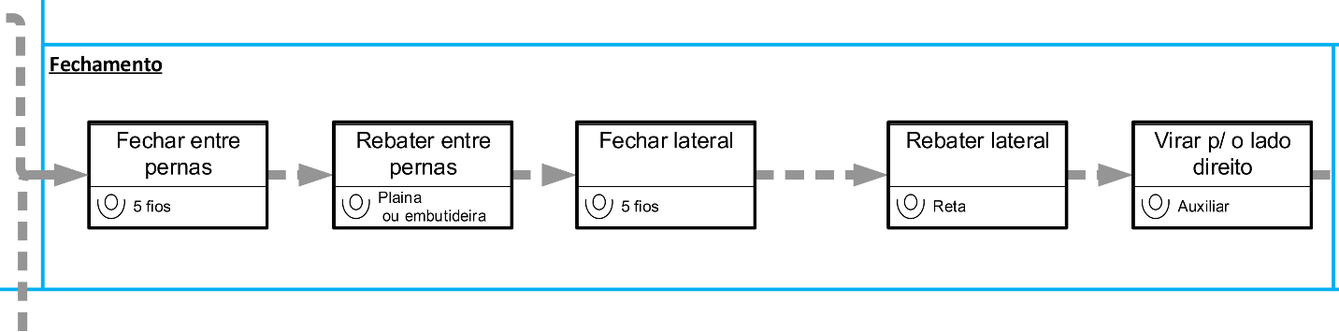

Figura 22 - Sequência das operações pré acabamento

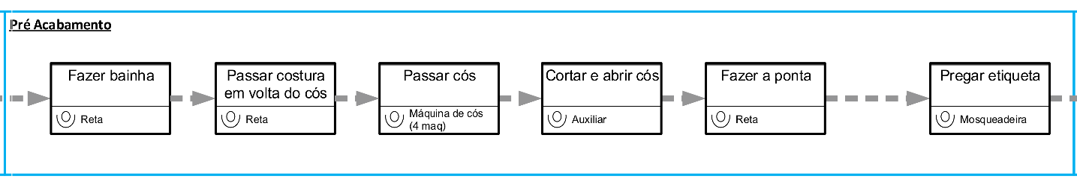

Figura 23 - Sequência das operações travete

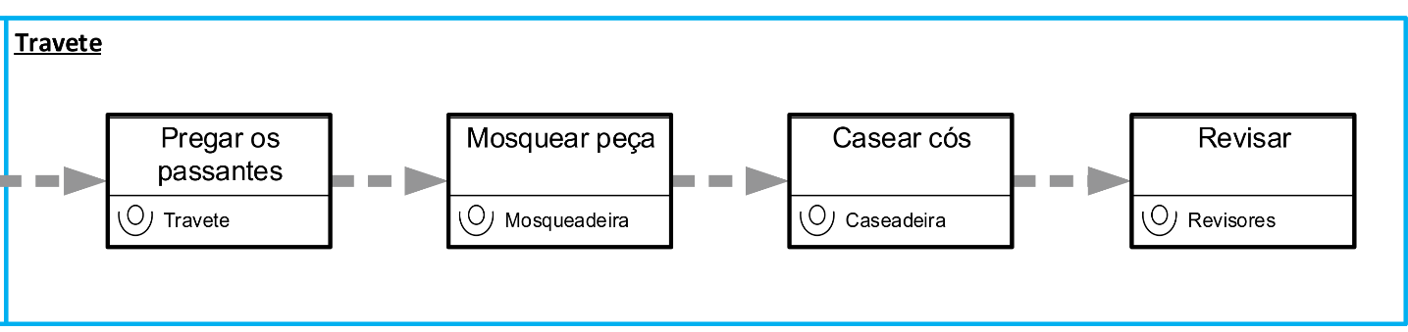

Na fábrica utilizada como parâmetro de estudo, a distribuição das operações é feita com base na experiência dos distribuidores de produção. O processo de decisão é tomado rapidamente priorizando as operações às quais os distribuidores conhecem a precedência, mesmo que de forma empírica. O segundo parâmetro de escolha é o tempo das operações, tende-se a priorizar operações com tempo maior de produção. Todo o processo escolha e distribuição se dá com respeito ao número de operadores e as máquinas disponíveis na célula.

## Proposta

Com base nas informações apresentadas no item 2.1 deste capítulo, constatou-se que o método utilizado no processo de balanceamento de linha de produção é feito de forma empírica e necessita de ações informatizadas com técnicas apropriadas, dado a importância e complexidade da tarefa. Por esta razão, existe uma notável necessidade de se oferecer às indústrias de confecção uma ferramenta que permita a otimização destes processos.

A proposta deste trabalho é desenvolver uma ferramenta integrada que permita:

* A informatização do processo de cronometragem;
* O acompanhamento das ordens de produção;
* A automação do processo de balanceamento de linha de produção;

Os principais objetivos em relação aos produtos de software que pretende-se desenvolver serão apresentados a seguir baseado nas funcionalidades propostas:

* Cronometragem

1. Permitir a utilização de dispositivos móbiles na obtenção dos dados de cronometragem;
2. Prover a integração dos aplicativos mobiles com a aplicação principal baseado na especificação de arquivo Json. A comunicação se dará por meio de exportação de dados cadastrais úteis no processo e importação dos dados coletados;
3. Permitir registrar os dados necessários para o processo: Operação, operador, produto, equipamento, cronometrista, ritmo, tolerância, ocorrência e número de peças.
4. Permitir cronometrar várias repetições;

* Cronoanálise

1. Permitir o reaproveitamento dos tempos de outras cronometragens;
2. Prover o cálculo do tempo padrão final de cada operação;
3. Emitir relatório de tempos das operações de um produto;

* Controle de ordem de produção

1. Cadastro de Ordem de produção;
2. Expor as fases do produto e efetuar a escolha da célula de produção mediante a disposição de máquinas;
3. Prover o controle de movimentação nas fases;
4. Manter atualizada a quantidade prevista de chegada, quantidade produzindo e quantidade finalizada em cada fase;

* Balanceamento de linha de produção

1. Obter os dados necessários: Linha de Produção, número de operadores, ordem de produção, fase;
2. Realização do cálculo de meta hora e tempo;
3. Uso de algoritmo genético para encontrar uma solução aceitável de balanceamento, permitindo que a carga produtiva fique balanceada entre os operadores. Ou seja, cada operador fique o mais próximo do 100% de ocupação;
4. Gerar documento especificando a distribuição de carga balanceada;

### Aplicativo Mobile para Cronometragem

A cronometragem é utilizada pela cronoanalise como uma ferramenta de mensuração de tempos das operações, o aplicativo “Cronomobile” foi desenvolvido em parceria com o aluno Maykel Rodrigues do curso de sistema de informação do ifes campos Colatina, para auxiliar no processo de tiragem de tempos, permitindo ao cronometrista maior flexibilidade de locomoção durante o desempenho de suas tarefas na linha de produção.

Com o objetivo de otimizar o desenvolvimento do aplicativo, optou-se pela utilização de ferramentas que auxiliassem na produtividade. Ionic é um framework que visa a criação de aplicações híbridas para dispositivos móveis que atua como uma pilha de componentes e outros frameworks: Cordova, Angular Js, Ionic Module e o Ionic CLI.

O aplicativo é compatível com as plataformas Android, Windows Phone e iOS; pois através do Ionic, faz uso da tecnologia cordova: um framework gratuito de código aberto que permite a criação de aplicativos mobile para diferentes plataformas usando padrões web (HTML5, CSS3 e Javascript), acesso à recursos nativos do dispositivo e armazenamento de dados utilizando o SQLite ou LocalStorage.

Figura 24 – Imagens do aplicativo Cronomobile

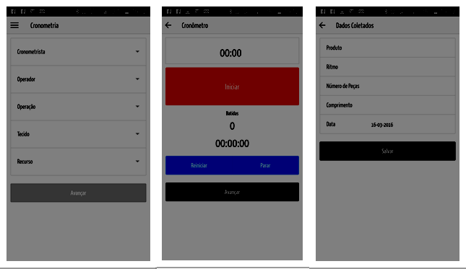

As informações bases de cronometragem são informadas e os tempos são coletados facilmente através de uma interface bastante intuitiva. A importação e exportação de dados é feita através de arquivo Json, especificado no item 2.2.2.1 deste capítulo.

### Software para Acompanhamento e Balanceamento de Produção

O software Tear foi desenvolvido para atender o acompanhamento e balanceamento da produção da indústria de confecção, todo o seu desenvolvimento foi estruturado com base nos dados levantados desta pesquisa. Para a agilização dos processos, constatou-se a necessidade de uma divisão de atuação. Na figura 19 pode-se observar os atores identificados e a abordagem de generalização de cada um.

Figura 25 - Generalização dos atores

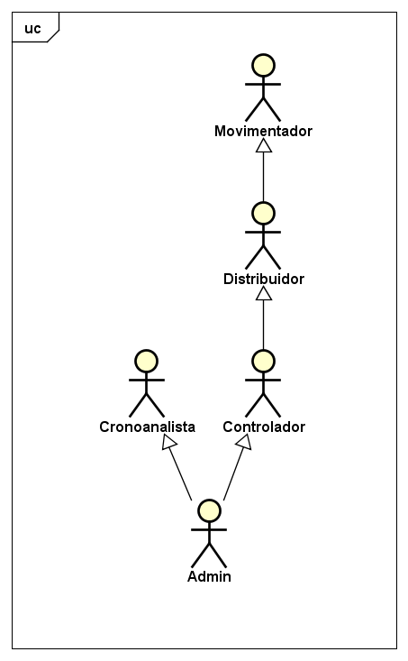

A seguir será apresentado o diagrama de caso de uso dos atores.

O cronoanalista é o ator encarregado pelas interações primárias, ele é responsável pelo cadastro de operações, produtos, tempos e toda informação que ampara o funcionamento destas rotinas. Para o cadastro completo de um produto, o cronoanalista especifica as fases, operações e realiza a medição dos tempos ou a importação dos dados coletados pelo aplicativo mobile, descrito no item 2.2.1 deste capítulo.

Figura 26 - Diagrama de caso de uso cronoanalista

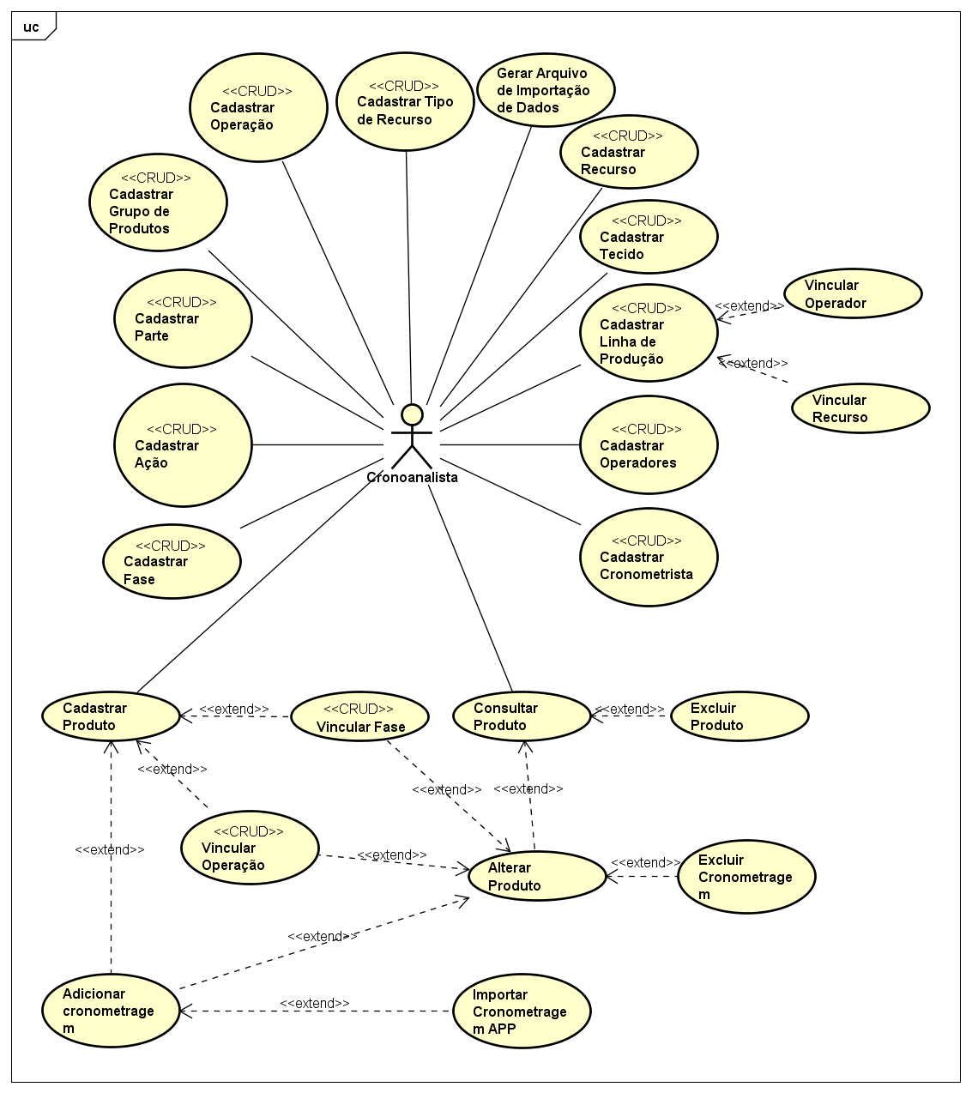

O movimentador de produção é responsável pelo registro do fluxo de movimentações referente à produção nas etapas. Ele especifica a Ordem de produção, a quantidade e o tipo de movimentação produzida na fase.

Figura 27 - Diagrama de caso de uso movimentador de produção

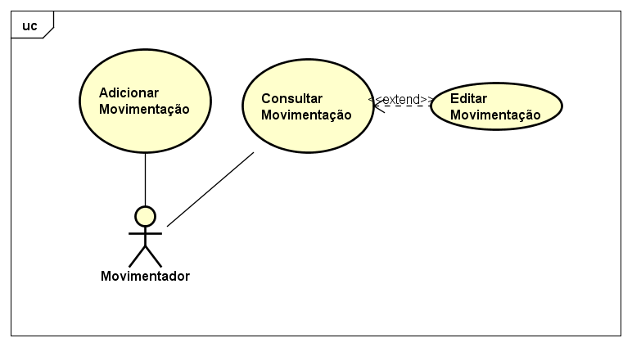

O balanceamento de uma linha de produção fica a cargo do distribuidor, ele é responsável por efetuar a distribuição da carga produtiva das operações entre os operadores e gerar o documento de especificação que é repassado à linha de produção.

Figura 28 - Diagrama de caso de uso distribuidor de produção

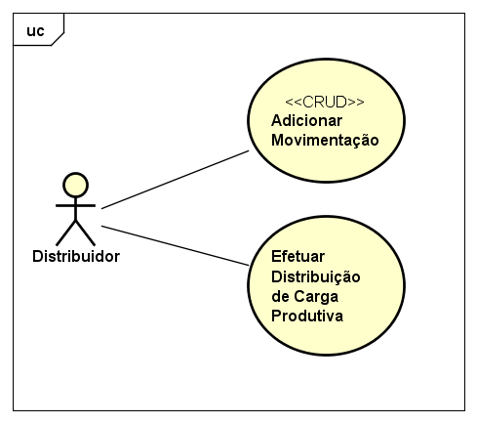

O controlador de produção realiza a administração de todo o modulo de produção do sistema, sua principal função é o cadastro das ordens de produção e a definição da rota de composição do produto.

Figura 29 - Diagrama de caso de uso controlador de produção

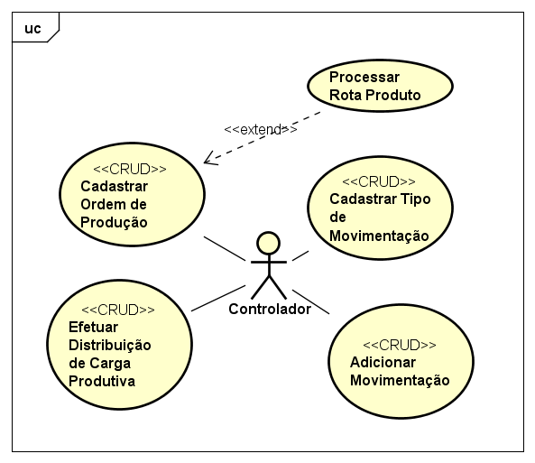

Um banco de dados relacional é composto por diversas tabelas que armazenam os dados operacionais dos sistemas em funcionamento no dia-a-dia da empresa ou organização (SILBERSCHATZ, KORTH e SUDARSHAN, 1999). O SGBD, sistema gerenciador de banco de dados, é um software que atua entre o usuário e o Banco de Dados como uma interface, cujas solicitações dos usuários, como criação de tabelas, inserção de dados, recuperação de dados, são executadas através dela.

Para desenvolver esta pesquisa, procurou-se os SGBDs disponíveis no mercado que possuem código fonte aberto. Entre os encontrados com esta característica, escolheu-se o MySQL. A figura 25 apresenta o diagrama de entidade relacionamento do sistema.

Figura 30 - Diagrama de entidade relacionamento

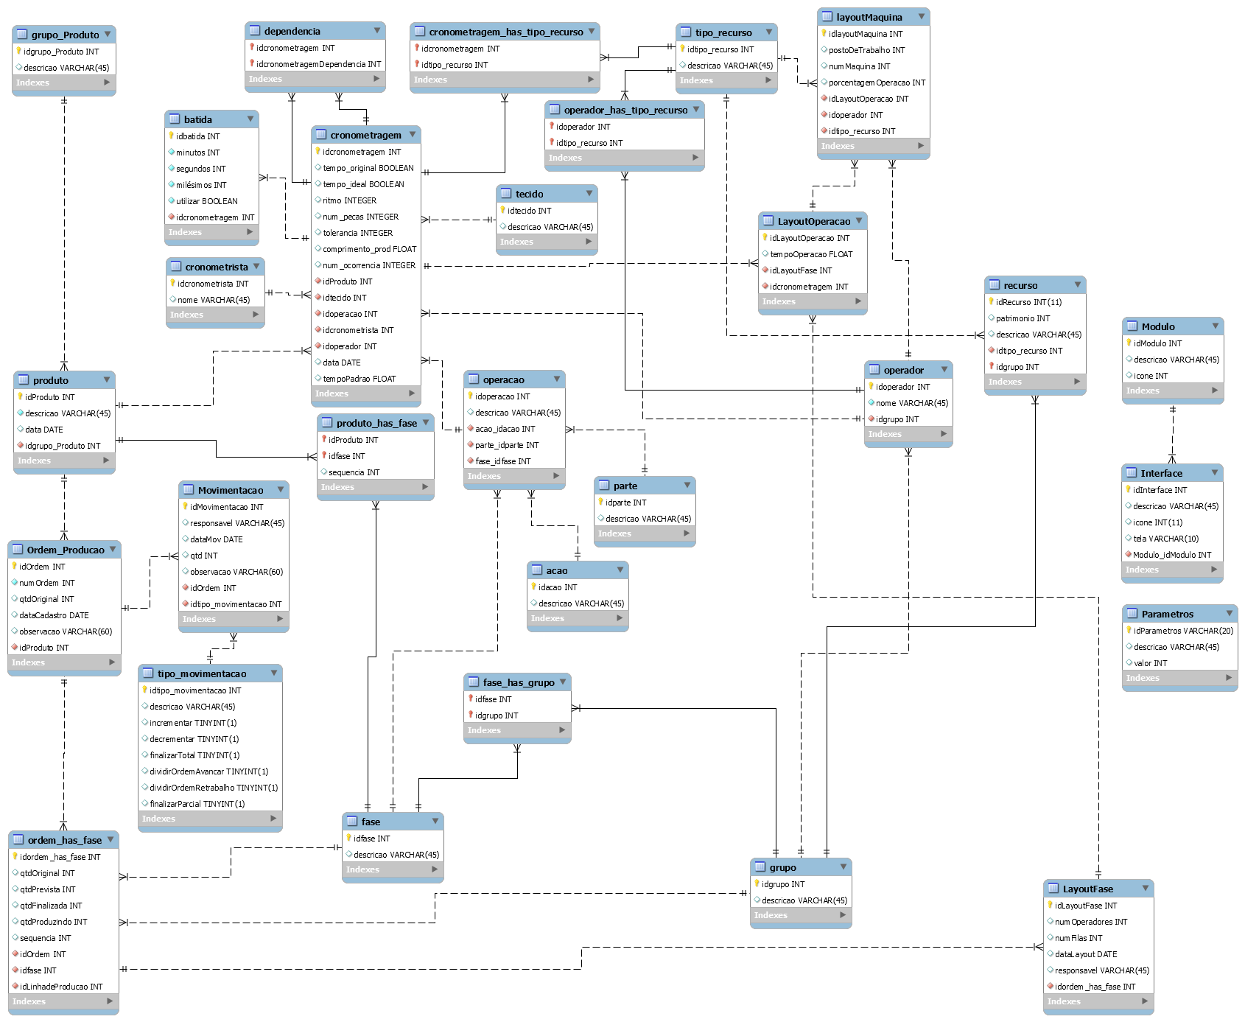

Na etapa de construção do software, a linguagem de programação Delphi foi escolhida como linguagem de desenvolvimento. O ambiente RAD Studio XE8 se mostrou uma ferramenta ágil, proporcionando produtividade na utilização dos recursos e na composição do produto final. A Figura 26 apresenta a página inicial do ambiente de desenvolvimento RAD Studio XE8.

Figura 31 - Ambiente de desenvolvimento RAD Studio XE8

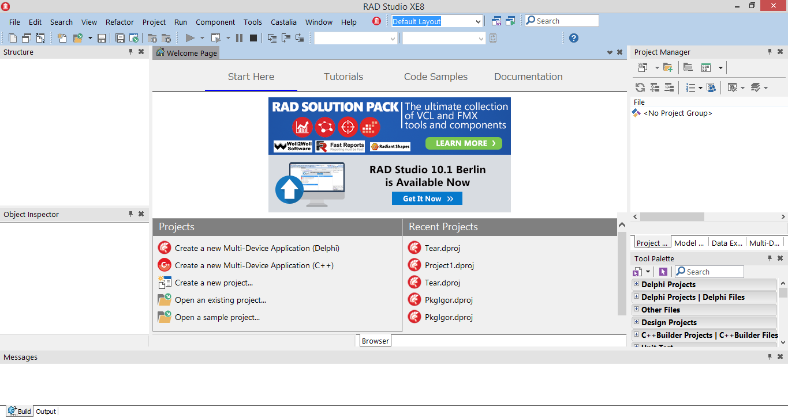

O software Tear foi dividido em 3 módulos: cronoanálise, produção e ajustes. Os dois primeiros módulos estão relacionados diretamente ao domínio da regra de negócio e o último às configurações adotadas quanto ao uso do sistema.

O menu principal, localizado na parte superior das telas, é criado dinamicamente em tempo de execução, conforme os registros das tabelas de módulos e interfaces no banco de dados. Na tela principal, o menu exibe as opções de módulos, ao selecionar uma opção, o menu é atualizado e passa a exibir as opções de interfaces cadastradas para o módulo escolhido.

Figura 32 - Tela principal do software Tear

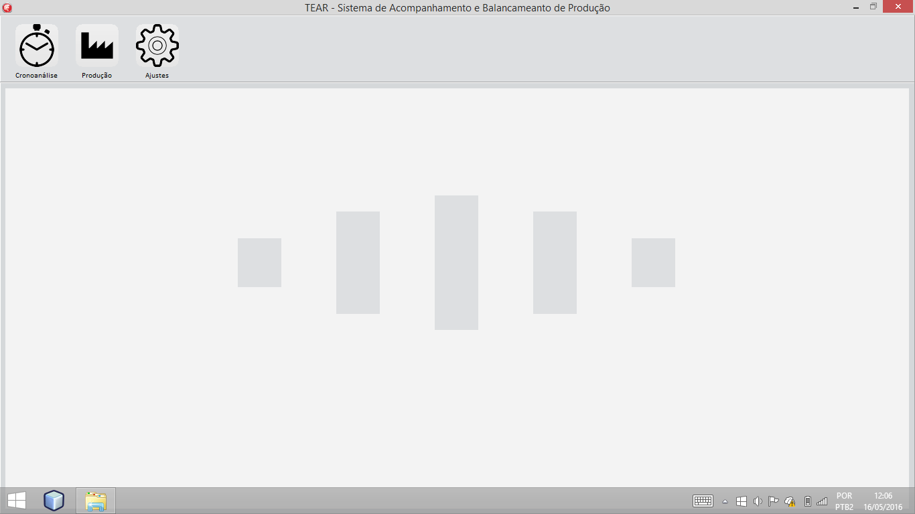

Com o objetivo de otimizar a etapa de desenvolvimento, adotou-se o conceito de tela padrão, onde interfaces com similaridade de funcionalidades são criadas a partir de um frame base. A tela padrão utilizada possui códigos e componentes que suprem as rotinas básicas do sistema: consulta, cadastro, alteração e exclusão. A interface é dividida em duas abas principais: dados e filtros, as consultas são executadas na aba filtros e os dados do registro escolhido são exibido na aba dados.

Figura 33 - Tela padrão

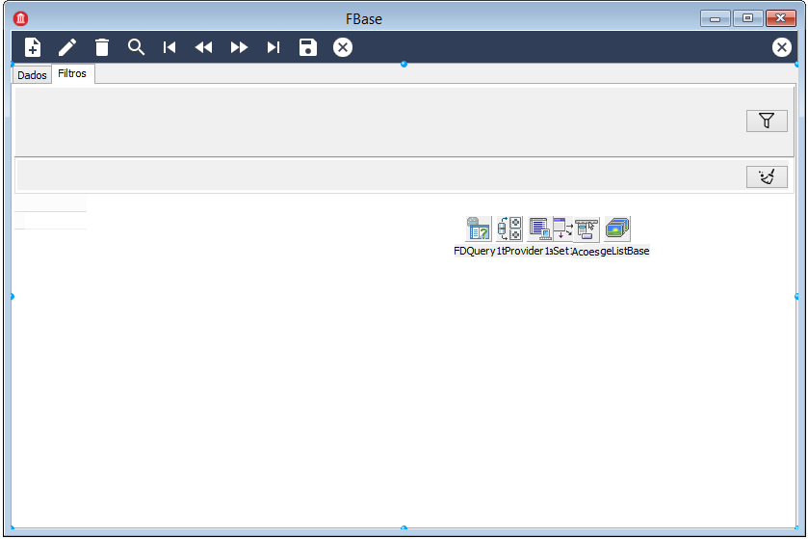

#### Módulo de Cronoanálise

O módulo de cronoanálise é o módulo base do sistema, nele estão contidos, além das rotinas fundamentais para o estudo de métodos e tempos, as informações necessárias para o controle e distribuição da produção.

Figura 34 - Módulo de cronoanálise

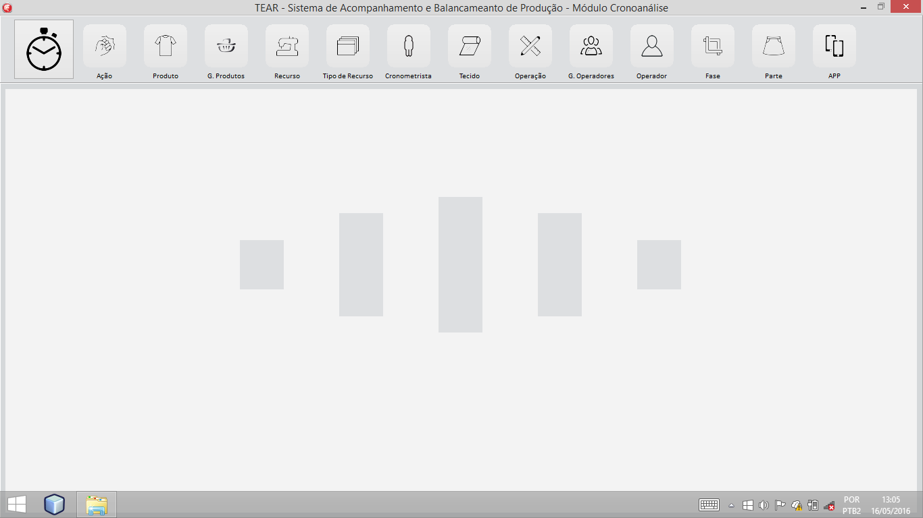

Com o benefício da integração com aplicativos de tecnologias móveis para registro de tempos das operações dos produtos, o módulo de cronoanálise se mostra uma ferramenta eficiente na captura de dados e obtenção de informações. A seguir serão apresentadas as principais telas do módulo de cronoanálise.

* Interface Produto

As atividades de cadastro, consulta, alteração e exclusão dos produtos são desempenhadas nesta tela. A comunicação entre fases e operações com suas respectivas dependências, é uma informação valiosa no processo produtivo.

As fases do produto são coletadas no painel de fases; no painel operações, são registradas as operações do produto pertencentes à fase selecionada; no painel dependências são informadas as operações que devem ser realizadas antes da operação selecionada no painel operações.

O registro de tempos pode ser acessado facilmente com um duplo click sobre a operação que deseja-se consultar, inserir ou atualizar dados.

Figura 35 - Cadastro de Produtos

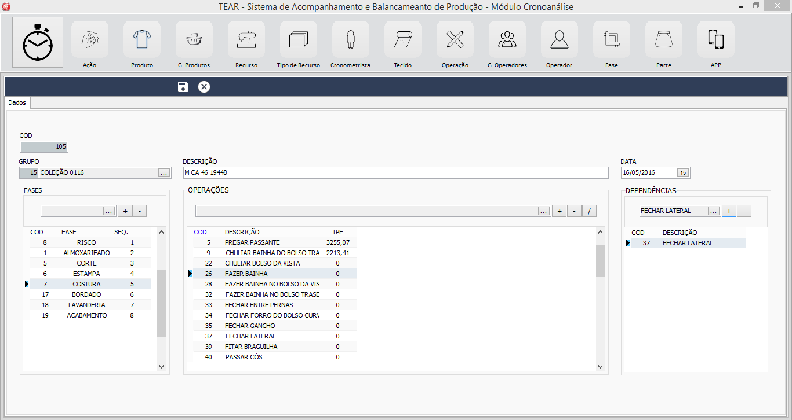

Figura 36 - Tela de Cronometragem

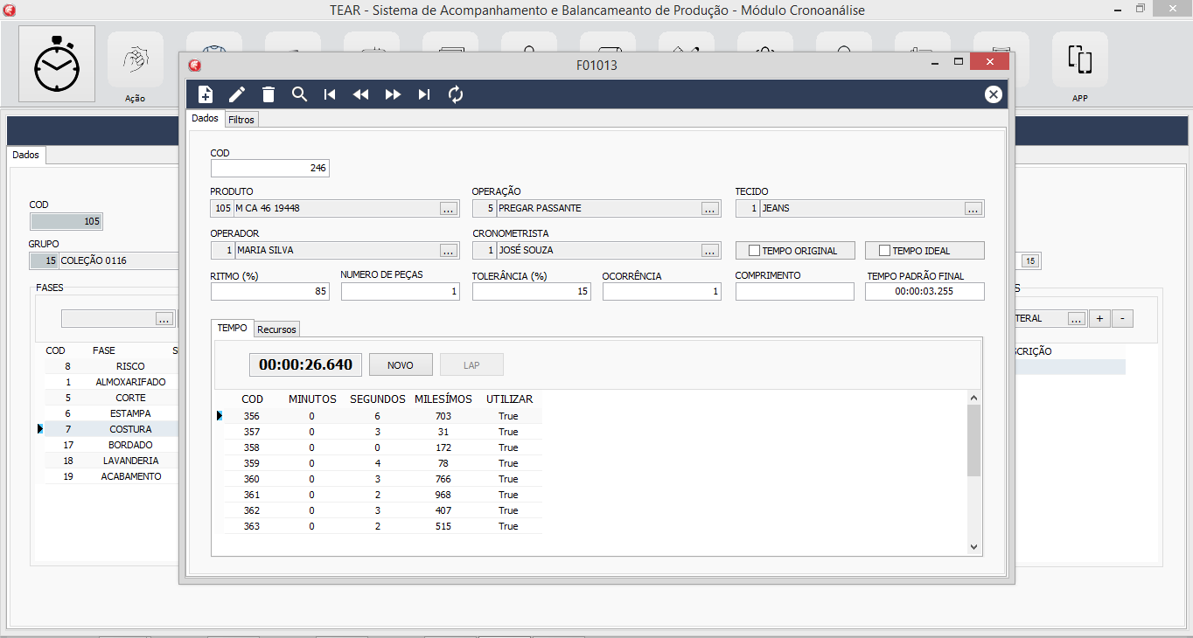

O cálculo do tempo padrão final leva em consideração os tempos coletados e os campos de ritmo, número de peças, tolerância; conforme descrito no item 1.1.1 do capítulo 1. As operações e os dados de suas cronometragens podem ser cadastradas na própria tela do software desktop ou importadas dos arquivos do aplicativo mobile.

Figura 37 - Importação de cronometragem

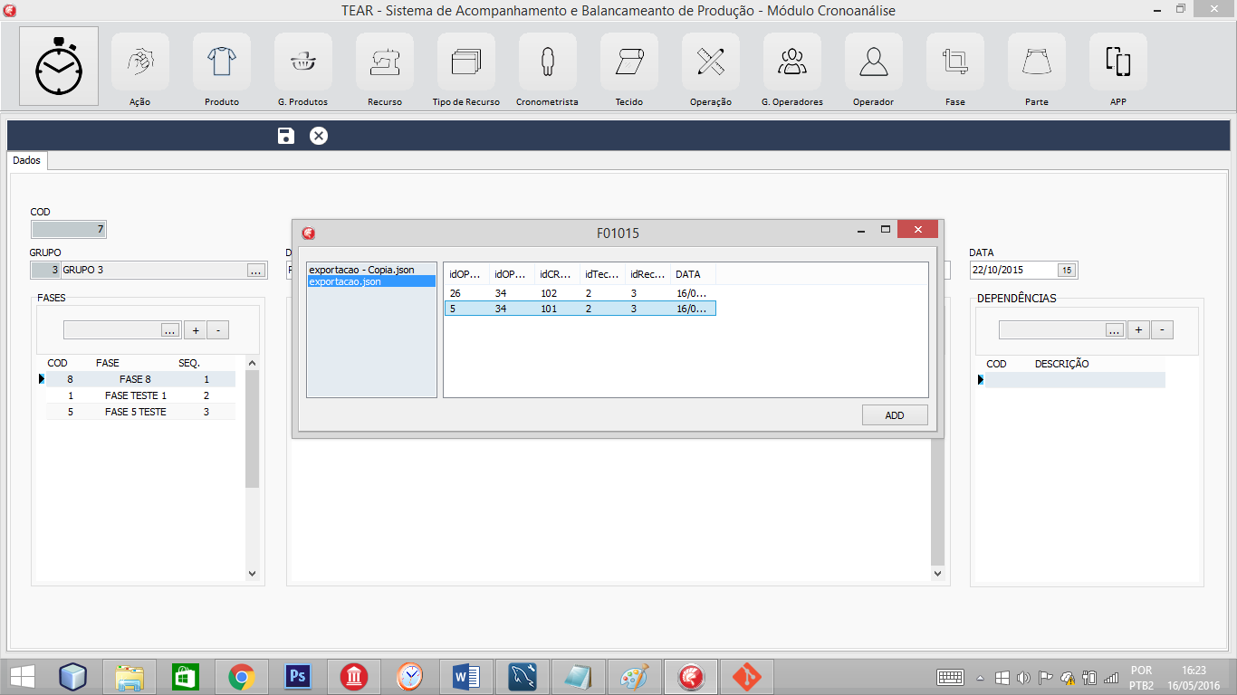

A especificação do arquivo de importação suporta o uso de várias cronometragens com diferentes operações, o que permite maior flexibilidade ao cronometrista. O layout do arquivo pode ser observado na Figura 33.

Figura 38 - Arquivo de importação de cronometragen

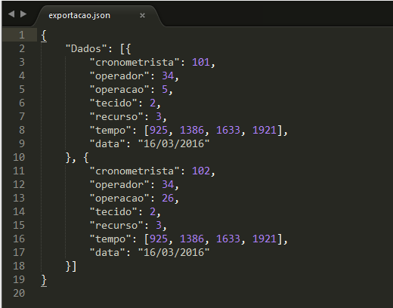

* Interface APP

Para que o aplicativo mobile possa funcionar com dados atualizados, a aplicação desktop gera um arquivo Json com os dados necessários para realização da cronometragem. A figura 34 apresenta um exemplo de arquivo gerado.

Figura 39 - Arquivo para exportação de dados

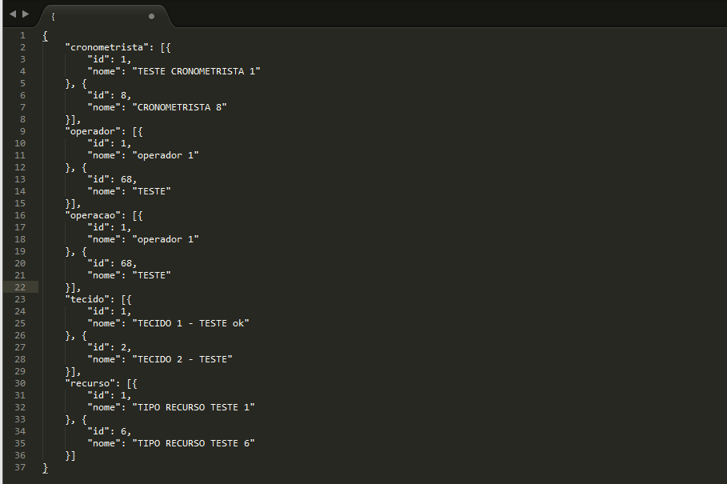

* Interface Operador

No cadastro de operador são informados: nome, recursos operados e a linha de produção na qual ele pertence, conforme figura 35.

Figura 40 - Cadastro de operador

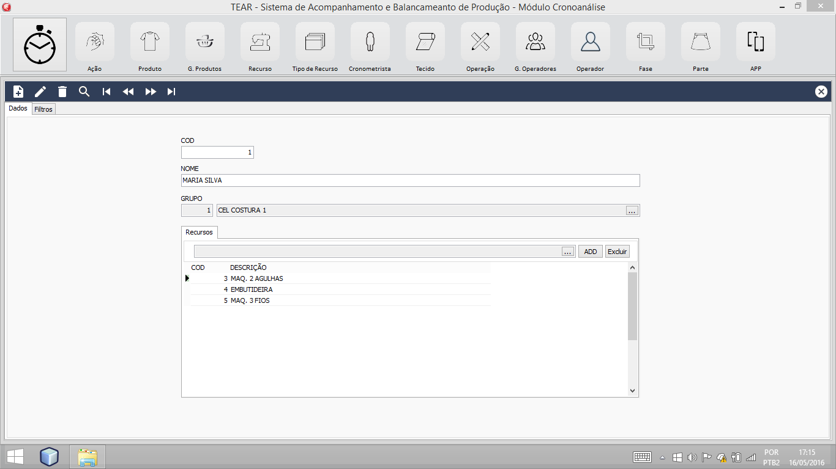

* Interface Linha de produção

O cadastro de linhas de produção, ou grupos de trabalhadores como também são chamadas, desempenha o papel de mapeamento da unidade produtiva. Informa-se as fases de atuação, bem como os operadores e os recursos alocados.

Figura 41 - Cadastro de linha de produção

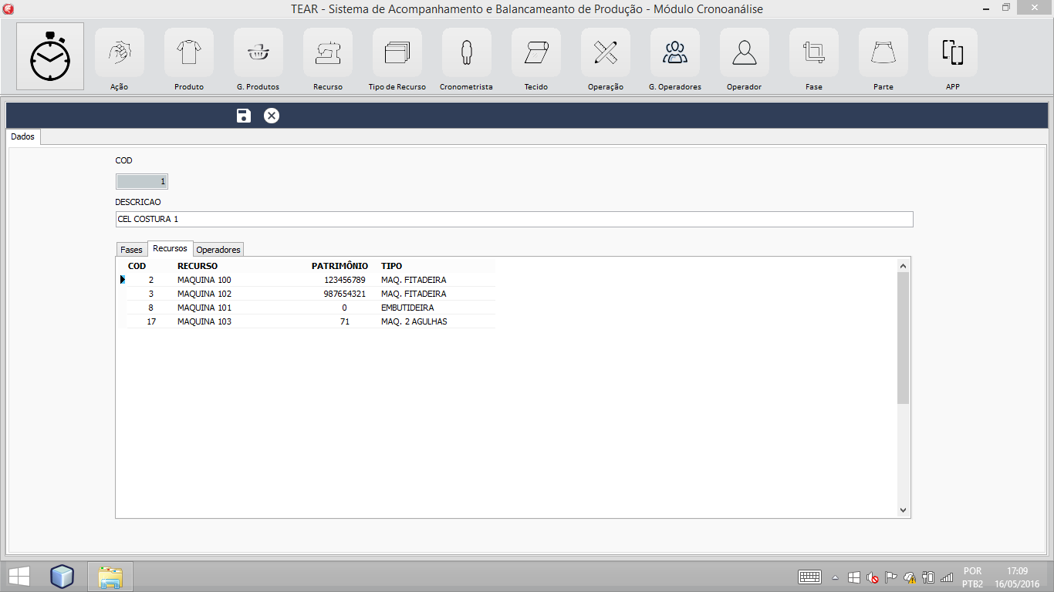

#### Módulo de Produção

O módulo de produção do software Tear propõe o uso rápido e aplicado das rotinas de controle, processo fundamental para o sucesso das tarefas desempenhadas na linha de produção. A figura 37 apresenta a tela inicial do módulo.

Figura 42 - Módulo de produção

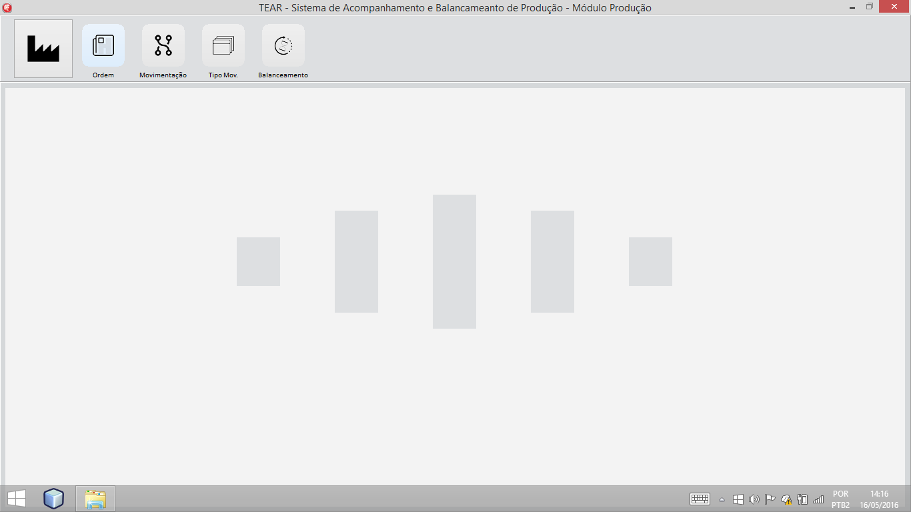

O módulo de produção contém quatro interfaces: ordens, movimentações, tipos de movimentações e balanceamento. Este módulo foi desenvolvido com foco no acompanhamento das ordens de produção e no balanceamento de linha produtiva.

* Interface Ordens de Produção

Os campos da interface desenvolvida foram estruturados com base nos dados de uma ordem de produção de confecção, conforme anexo A. Definido o produto que pretende-se produzir e sua respectiva quantidade, o processamento de rota determina o mapeamento das fases do produto para a nova ordem e a linha de produção responsável por produzir cada uma das etapas.

O acompanhamento pode ser feito observando a tabela de fases do produto. O campo previsto indica a quantidade de peças previstas para chegar na linha de produção, a quantidade em fase de produção pode ser verificada no campo produzindo. Em virtude das movimentações de incremento e decremento, os valores destes campos podem ser modificados até que se encerre por inteiro a produção naquela etapa.

Em todo o fluxo de produção de uma ordem, as fases devem informar a finalização dos lotes de produtos com operações concluídas através do cadastro de movimentações, a quantidade de produtos finalizados na etapa consta no campo finalizado.

Figura 43 - Cadastro de ordem de produção

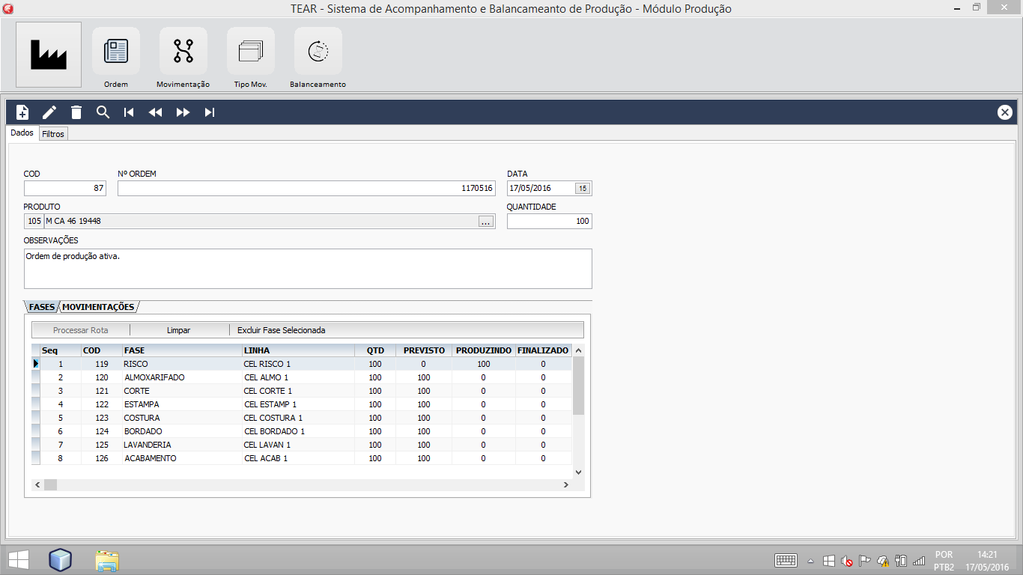

* Interface Movimentações e Tipos de Movimentação

As movimentações informam a situação do processo produtivo em uma linha de produção. A figura 39 apresenta o cadastro de uma movimentação na fase risco da ordem de número 1170516.

Figura 44 - Cadastro de movimentação

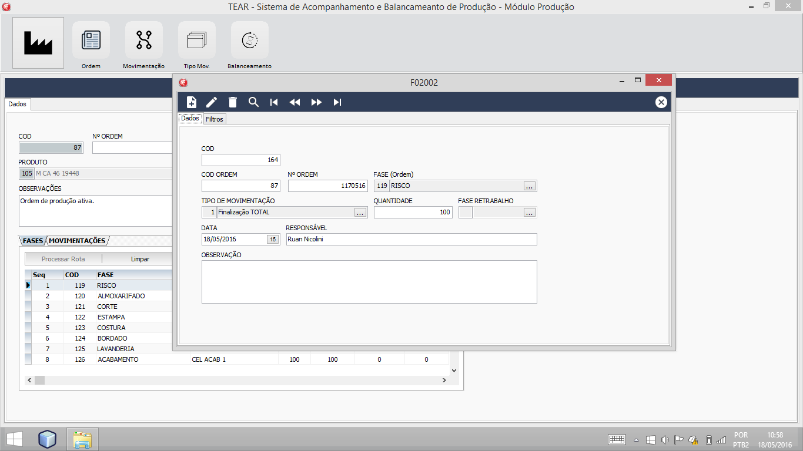

Com o objetivo de atender uma gama maior de movimentações da produção têxtil, mapeou-se o comportamento das movimentações conhecidas, subdividindo em tipos conforme Figura 40. Os comportamentos identificados foram:

1. Incrementar

Adiciona quantidade informada à quantidade produzindo da etapa e recalcula quantidade prevista das etapas subsequentes.

1. Decrementar

Subtrai quantidade informada à quantidade produzindo da etapa e recalcula quantidade prevista das etapas subsequentes.

1. Finalizar (Total)

Zera a quantidade total produzindo e atribui a quantidade finalizada. Inicia a produção da próxima fase e recalcula quantidade prevista das etapas subsequentes.

1. Finalizar (Parcial)

Subtrai quantidade informada da quantidade produzindo e recalcula quantidade prevista das etapas subsequentes. A finalização parcial não inicia automaticamente a produção da próxima etapa, ela organiza a ordem atual para ser dividida sem que o registro das operações concluídas nas fases anteriores se perca.

1. Dividir Ordem (Avançar)

Cria uma nova ordem, com a quantidade informada, a partir da última etapa concluída da ordem atual.

1. Dividir Ordem (Retrabalho)

Cria uma nova ordem, com a quantidade informada, para retrabalho em uma etapa já concluída, mas que se identificou algum defeito em alguma parte do processo.

Figura 45 - Cadastro de tipos de movimentação

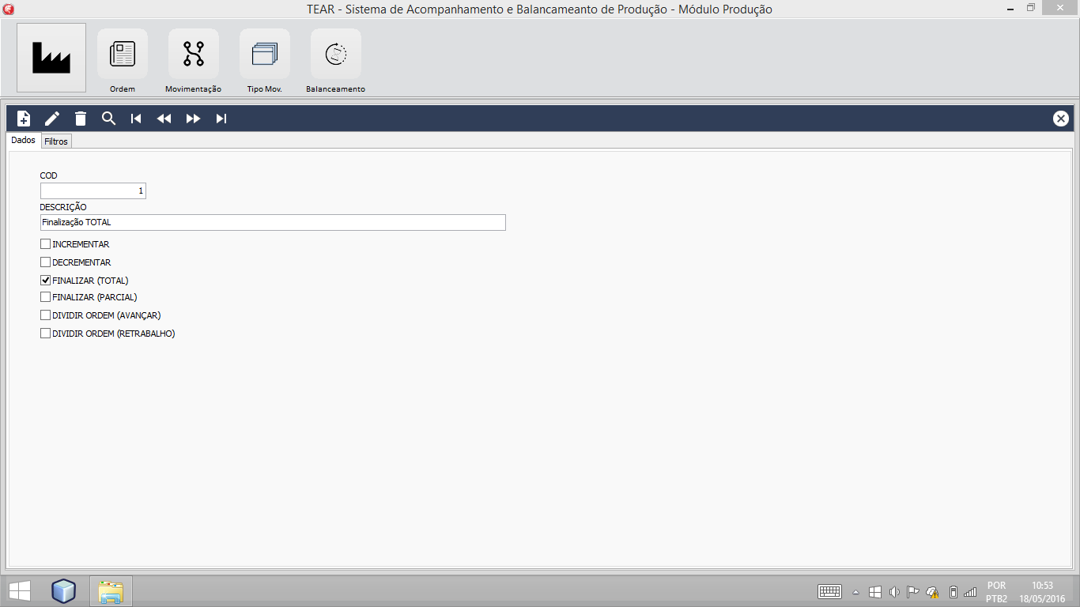

* Interface Balanceamento

Falta concluir

#### Módulo de Ajustes

O módulo de ajustes propicia uma customização do sistema, permitindo a escolhas de ícones, definições de acesso e cadastro de usuários.

* Interface Módulos e Telas

Os cadastros de módulos e interfaces foi estruturado para facilitar o processo de atualização e inclusão de novos módulos no sistema.

Figura 46 - Cadastro de módulos

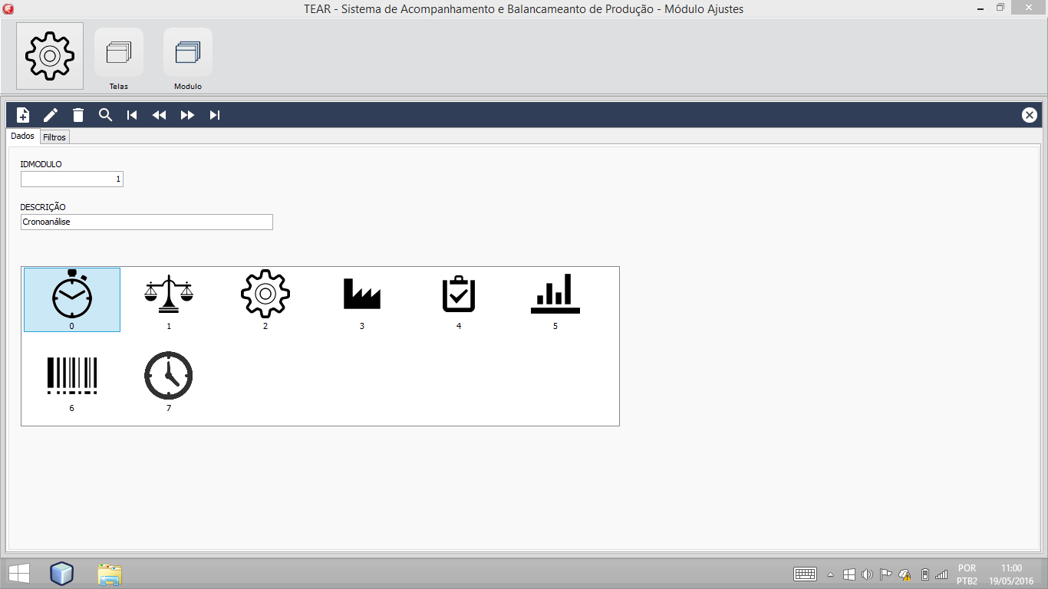

Figura 47 - Cadastro de Telas

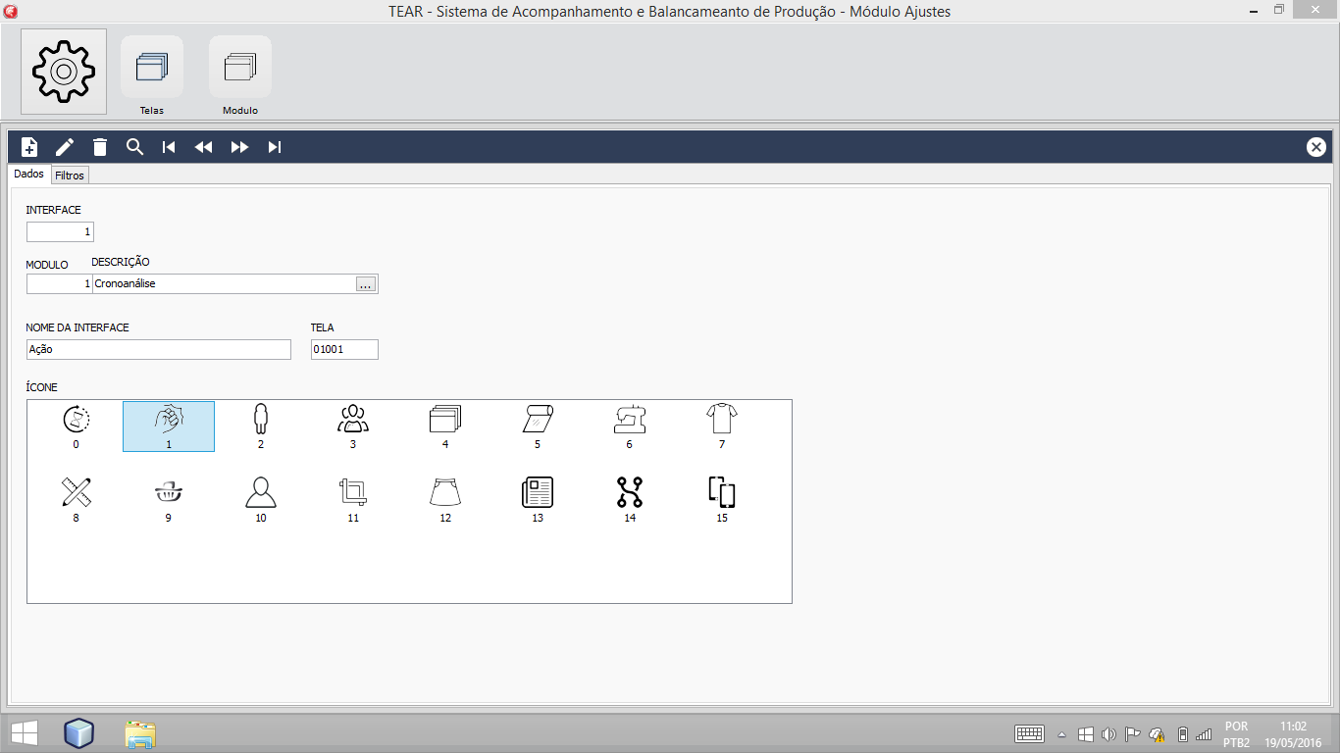

# Referências

ABIT. **Relatório de Atividades ABIT 2015**. São Paulo. 2016.

ALBERTIN, A. L. Valor estratégico dos projetos de tecnologia de informação. **Revista de Administração de Empresas**, v. 41, n. 3, p. 42-50, 2001.

ALEM, D.; MORABITO, R. Planejamento da produção sob incerteza: Programação estocástica versus otimização robusta. **Gestão e Produção**, São Carlos, v. 22, n. 3, p. 539-551, 2015.

ALMEIDA, F. W. C. **Um algoritmo genético para solução de problemas específicos de programação inteira**. [S.l.]: [s.n.], 2010.

AMADEO, E. J.; VILLELA, A. Crescimento da produtividade e geração de empregos na indústria brasileira. **Revista do BNDES**, Rio de Janeiro, v. 1, n. 1, p. 51 - 70, Junho 1994.

BAKER, K. R.; SCUDDER, G. D. Sequencing With Earliness and Tardiness Penalties: A Review. **Operations Research**, v. 38, n. 1, p. 22-36, 1990.

BARNES, R. M. **Estudo de movimentos e de tempos:** Projeto e medida do trabalho. São Paulo: Edgard Blucher, 1977.

BIERMANN, M. J. E. **Gestão do processo produtivo**. Porto Alegre: Sebrae/RS, 2007.

BORNIA, A. C. **Análise Gerencial de Custos:** Aplicação em empresas modernas. 3. ed. São Paulo: Atas, 2010.

BROEKHUIZEN, T. L. J.; ALSEM, K. J. Success factors for mass customization: a conceptual model. **Journal of Market-Focused Management**, v. 5, n. 4, p. 309-330, 2002.

CAMEIRÃO, A. D. C. J.**. Hibridização de Algoritmos Genéticos e Procura Tabu para o problema de Job-Shop Scheduling**. Tese (Mestrado em Análise de Dados). Cidade do Porto: Faculdade de Economia da Universidade do Porto. 2008. p. 144.

CARRAVILLA, M. A. Layouts: Balanceamento de linhas, 1998.

CESAR, B. A. **Análise Gerencial de Custos:** Aplicação em empresas modernas. São Paulo: Atlas, 2010.

COSTA, A. B. D.; CONTE, N. N. C.; CONTE, V. C. A China na cadeia têxtil–vestuário: impactos após a abertura do comércio brasileiro ao mercado mundial e do final dos Acordos Multifibras (AMV) e Têxtil Vestuário (ATV). **Revista Teoria e Evidência Econômica**, v. 19, n. 40, p. 9 - 44, 2013.

DALMAS, V. Avaliação de um layout celular implementado: um estudo de caso em uma indústria de autopeças, 2004.

DAVIS, M. M.; CHASE, R. B.; AQUILANO, N. J. **Fundamentos da administração da produção**. Porto Alegre: Bookman, 2001.

EREL, E.; GOKCEN, H. Shortest-route formulation of mixed-model assembly line balancing problem. **European Journal of Operational Research**, v. 116, n. 1, p. 194 - 204, 1999.

GAREY, M. R.; JOHNSON, D. S. **Computers and intractability:** a GUIDE to the theory. New York: W. H. Freeman, 1979.

GOKCEN, H.; EREL, E. A goal programming approach to mixed-model assembly line balancing problem. **International Journal of Production Economics**, v. 48, n. 2, p. 177-185, 1997.

GRAEML, A. R.; PEINADO, J. **Administração da Produção:** Operações Industriais e de Serviços. Curitiba: UnicenP, 2007.

IBGE/PIA. Relatório de acompanhamento setorial: Têxtil e confecção. **Associação brasileira de desenvolvimento industrial**, 10 jun. 2008. Disponivel em: <http://www.abdi.com.br/Estudo/textil%20e%20confeccao%20junho%2008.pdf>. Acesso em: 16 abr. 2016.

JUNQUEIRA, R. D. Á. R.; MORABITO, R. Planejamento otimizado da produção e logística de empresas produtoras de sementes de milho: um estudo de caso. **Gestão e Produção**, São Carlos, v. 15, n. 2, p. 367-380, 2008.

KRAJEWSKI, L. J.; RITZMAN, L. P. **Operations Management:** Strategy and analysis. 5. ed. New York: Addison-Wesley, 1999.

LACHTERMACHER, G. **Pesquisa Operacional na tomada de decisões**. Rio de Janeiro: Campus, 2002.

LAU, J. H. **Ball grid array technology**. [S.l.]: McGraw-Hill Professional, 1995.

LINDEM, R. **Algoritmos Genéticos**. 2. ed. Rio de Janeiro: Brasport, 2008.

LUSTOSA, L. J.; DE MESQUITA, M. A.; OLIVEIRA, R. J. **Planejamento e controla da produção**. São Paulo: Elsevier Brasil, 2008.

MACHADO, A. G. C.; MORAES, W. Por Que Adotar a Customização em Massa? **Revista de Negócios**, v. 15, n. 4, p. 30-48, 2009.

MAIA, M. D. F. R. A importância da Indústria Têxtil no Desenvolvimento do Município de Montes Claros, 2001.

MOREIRA, D. A. **Administração da Produção e Operações**. São Paulo: Pioneira Thomson Learning, 2009.

MTE/RAIS. Dados e Estatísticas Relação Anual de Informações Sociais. **Ministério do trabalho e emprego**, 2009. Disponivel em: <http://www3.mte.gov.br/rais/>. Acesso em: 08 dez 2015.

PIDD, M. **Modelagem Empresarial:** Ferramentas para tomada de decisão. Porto Alegre: Artes Médicas, 1998.

PINE, B. J. **Personalizando produtos e serviços:** customização maciça. São Paulo: Makron, 1994.

ROCHA, D. R. D. Balanceamento de linha – Um enfoque simplificado., 2005.

SILVA, L. M.; PINTO, M. G.; SUBRAMANIAN, A. Utilizando o software Arena como ferramenta de apoio ao ensino em engenharia de produção. **Anais do XXVII Encontro Nacional de Engenharia de Produção**, 2007.

SLACK, N. et al. **Administração da Produção**. São Paulo: Atlas, 1999.

SLACK, N.; CHAMBERS, S.; JOHNSTON, R. **Administração da Produção**. 3. ed. São Paulo: Atlas, 2009.

SMIDERLE, C. D.; VITO, E.; FRIES, C. E. A busca da eficiência e a importância do balanceamento de linhas de produção. **Anais do 17º Encontro Nacional de Engenharia de Produção**, Gramado, p. 1-8, 1997.

SOUZA, C. C. D. et al. Uso de algoritmos genéticos como ferramenta auxiliar no processo decisório em atividades de gestão agroindustrial. **Informe Gepec**, Toledo, v. 14, n. 1, p. 113-126, 2010.

SOUZA, R. C. T. D. Heurísticas bioinspiradas de otimização combinatória. **Gestão: Revista Científica de Administração e Sistemas de Informação**, Curitiba, v. 10, n. 10, p. 19-24, 2008.

SVENSSON, C.; BARFORD, A. Limits and opportunities in mass customization for “build to order” SMEs. **Computers in Industry**, v. 49, n. 1, p. 77-89, 2002.

TAKASHINA, N. T. **Indicadores da Qualidade e do Desempenho**. Rio de Janeiro: Qualitymark, 1999.

TOLEDO JR, I. F. B.; KURATOMI, S. **Cronoanálise base da racionalização, da produtividade da redução de custos**. 3. ed. São Paulo: Itysho, 1977.

TOMPKINS, J. A. et al. **Facilities Planning**. 2. ed. Nova York: John Willey, 1996.

TUBINO, D. F. **Planejamento e controle da produção:** teoria e prática. São Paulo: Atlas, 2009.

TUBINO, D. F.; LOUREIRO, F. M.; CONCEICAO, K. Aplicação de Programação Linear para Balanceamento e Operação de Linhas de Montagem. **Simpósio Brasileiro de Pesquisa Operacional**, Goiânia, 2006.

UDDIN, M. K.; SOTO, M. C.; LASTRA, J. L. M. An integrated approach to mixed-model assembly line balancing and sequencing. **Assembly Automation**, v. 30, n. 2, p. 164-172, 2010.

VARELA, M. L. R. **Uma Contribuição para o Escalonamento da Produção baseado em Métodos Globalmente Distribuídos**. [S.l.]: Tese de Doutorado - Universidade de Minho, 2007.

VIANNA, D. S.; PULINI, I. C.; MARTINS, C. B. Using Multiobjective Genetic Algorithm and Multicriteria Analysis for the Production Scheduling of a Brazilian Garment Company. In: DEL SER, J. **RECENT ADVANCES ON META-HEURISTICS AND THEIR APPLICATION TO REAL SCENARIOS**. Rijeka: InTech DTP team, 2013. Cap. 1, p. 1-24.

VICENTE, J. **O tom da cronoanálise:** Tempo organização e método. 1. ed. São Paulo: Jesus Vicente, 2014.

VIGNA, C. M.; MIYAKE, D. I. Capacitação das operações internas para a customização em massa: estudos de caso em indústrias brasileiras. **Produto e Produção**, p. 29 - 44, 2009.

# Apêndice A

**Entrevista com a cronometrista Tânia Lopes**

Temas abordados: Cronometria e cronoanálise

Objetivo: Entender o processo de cronometria e cronoanálise;

Entrevistado: Tânia Lopes da Silva

Data: 05-10-2015

**Como é feito o processo de cronoanálise?**

Para o processo de cronoanálise, primeiro espero uma ordem de produção com aquela operação que quero medir. Cada ordem de produção é referente a um produto, ou referência, como chamamos na empresa. Para o processo de cronometragem, me dirijo até o operador responsável e peço pra que ele faça a operação por uma quantidade de vezes, normalmente dez.

Concluído o processo de cronometragem, exporto os dados para o sistema principal da produção. Os dados são utilizados para cálculo do valor adicional de produtividade pago aos funcionários da empresa.

**Quais os requisitos mínimos para que o processo seja válido?**

Não deve haver interferências no processo de cronometragem, caso haja, o tempo da batida fica inválido, sendo necessário medir novamente.

**Quais operações são cronometradas?**

Normalmente as operações cronometradas variam em cada fábrica. Aqui são mais de 500 operações. Cada operação é composta por uma Fase, Parte e Ação.

**Existe diferenças no processo de cronometria entre as operações? Se sim, quais?**

Não.

**Quais informações devem ser registradas do processo de cronometria de um produto?**

Deve ser registrado no processo de cronometria:

A- Recursos Utilizados, geralmente maquinas onde o processo foi feito;

B- Cronometrista;

C- Operador;

D- Ritmo, que é uma avaliação do rendimento do operador feito pelo cronometrista. Aqui utilizamos entre 85 e 100, de 5 em 5 para padronizar, ou seja: 85, 90, 95 e 100;

E- Número de peças, a cada batida uma peça;

F- Comprimento, alguns informam o comprimento da peça, eu não utilizo;

G- Tolerância, antes cada célula tinha uma tolerância, hoje utilizo 15% para todas as operações;

H- Referência, a Ordem de produção, produto;

I- Tipo de Tecido;

J- Ocorrência;

**Destes dados são originados algum relatório?**

O Relatório de tempos, onde para cada referência (produto), é mostrado as operações e o tempo gasto correspondente.

# Apêndice A

**Entrevista com a distribuidora de produção Kelly Prudencio**

Temas abordados: Balanceamento de Produção em Layout Celular.

Objetivo: Entender o processo de distribuição de carga produtiva para os operadores de um grupo de produção.

Entrevistado: Kelly Prudencio Fernandes

Data: 05-05-2016

**O tempo cronometrado é utilizado na distribuição das tarefas?**

Não

**Como é feito a distribuição das operações para os trabalhadores da célula?**

Primeiro as operações precedentes devem ser observadas; e depois as operações que levam um maior tempo para serem concluídas. Deve-se levar em consideração também a disponibilidade do operador apto e a disponibilidade da máquina adequada para se fazer a operação. Como o grupo possui diversas máquinas, o operador de locomove para a máquina adequada.

**São utilizados ferramentas ou relatórios que auxiliam na distribuição das tarefas?**

Somente a peça piloto e a ordem de produção. Esses documentos contém o material necessário e as etapas para produzir, mas nada específico para a distribuição.

**São utilizados softwares para auxiliar na distribuição das tarefas? Se sim, descreva o software, a etapa (risco, corte, costura, etc.) e a utilidade.**

Nenhum software é utilizado.

**Quais relatórios são gerados a partir do seu trabalho?**

Nenhum.

# Apêndice A

**Entrevista com a distribuidora de produção Gleicy Elias**

Temas abordados: Balanceamento de Produção em Layout Celular.

Objetivo: Entender o processo de distribuição de carga produtiva para os operadores de um grupo de produção.

Entrevistado: Gleicy Elias de Jesus

Data: 05-05-2016

**O tempo cronometrado é utilizado na distribuição das tarefas?**

Não é utilizado.

**Como é feito a distribuição das operações para os trabalhadores da célula?**

Meu setor é diferente dos demais da fábrica, nele fazemos bainha, cós, etc. A carga produtiva é dividida por todos os operadores, eles se locomovem para a máquina. Na sequência da distribuição dou preferência para a operação de maior tempo, normalmente o cós, respeitando a precedência. A medida que os operadores vão terminando, eles vão adiantando outras operações.

**São utilizados ferramentas ou relatórios que auxiliam na distribuição das tarefas?**

A ordem de produção, ela auxilia para saber quais matérias tenho que entregar para os operadores realizares as tarefas.

**São utilizados softwares para auxiliar na distribuição das tarefas? Se sim, descreva o software, a etapa (risco, corte, costura, etc.) e a utilidade.**

Não.

**Quais relatórios são gerados a partir do seu trabalho?**

Nenhum.

# Apêndice A

**Entrevista com a distribuidora de produção Rose Aparecida**

Temas abordados: Balanceamento de Produção em Layout Celular.

Objetivo: Entender o processo de distribuição de carga produtiva para os operadores de um grupo de produção.

Entrevistado: Rose Aparecida

Data: 05-05-2016

**O tempo cronometrado é utilizado na distribuição das tarefas?**

Não.

**Como é feito a distribuição das operações para os trabalhadores da célula?**

Levo em consideração a sequência (precedência); as operações que demoram mais são priorizadas e uma pessoa específica fica alocada apenas para ela. A escolha do operador é em relação a máquina que ele opera e as maquinas disponíveis no momento. Um operador normalmente sabe operar 3 ou 4 máquinas diferentes.

**São utilizados ferramentas ou relatórios que auxiliam na distribuição das tarefas?**

Ordem de Produção

**São utilizados softwares para auxiliar na distribuição das tarefas? Se sim, descreva o software, a etapa (risco, corte, costura, etc.) e a utilidade.**

Não.

**Quais relatórios são gerados a partir do seu trabalho?**

Nenhum.

# Apêndice A

**Entrevista com o Gestor Felipe Vieira**

Temas abordados: Estratégia de Produção.

Objetivo: Conhecer as prioridades de otimização da produção.

Entrevistado: Felipe Vieira

Data: 05-05-2016

**Em sua empresa, qual dos objetivos listados abaixo é uma necessidade atual? (Atribua notas de importância em uma escala de 1 a 5)**

( 5 ) Reduzir Custos de Produção;

( 4 ) Reduzir Tempo de Produção;

( 2 ) Distribuir igualmente a carga de trabalho entre os operadores.

( 3 ) Estimar adequadamente o prazo de entrega dos pedidos;

Outros. Quais? __________________________________

( 3 ) Reduzir Estoques

**Quais relatórios são necessários a nível estratégico?**

Nível de Ocupação das células;

Produtividade (Peça/ Homem hora) das células;

Tempo de atravessamento (Lead Time);

# Apêndice B

**Entrevista com o Gestor Felipe Vieira**

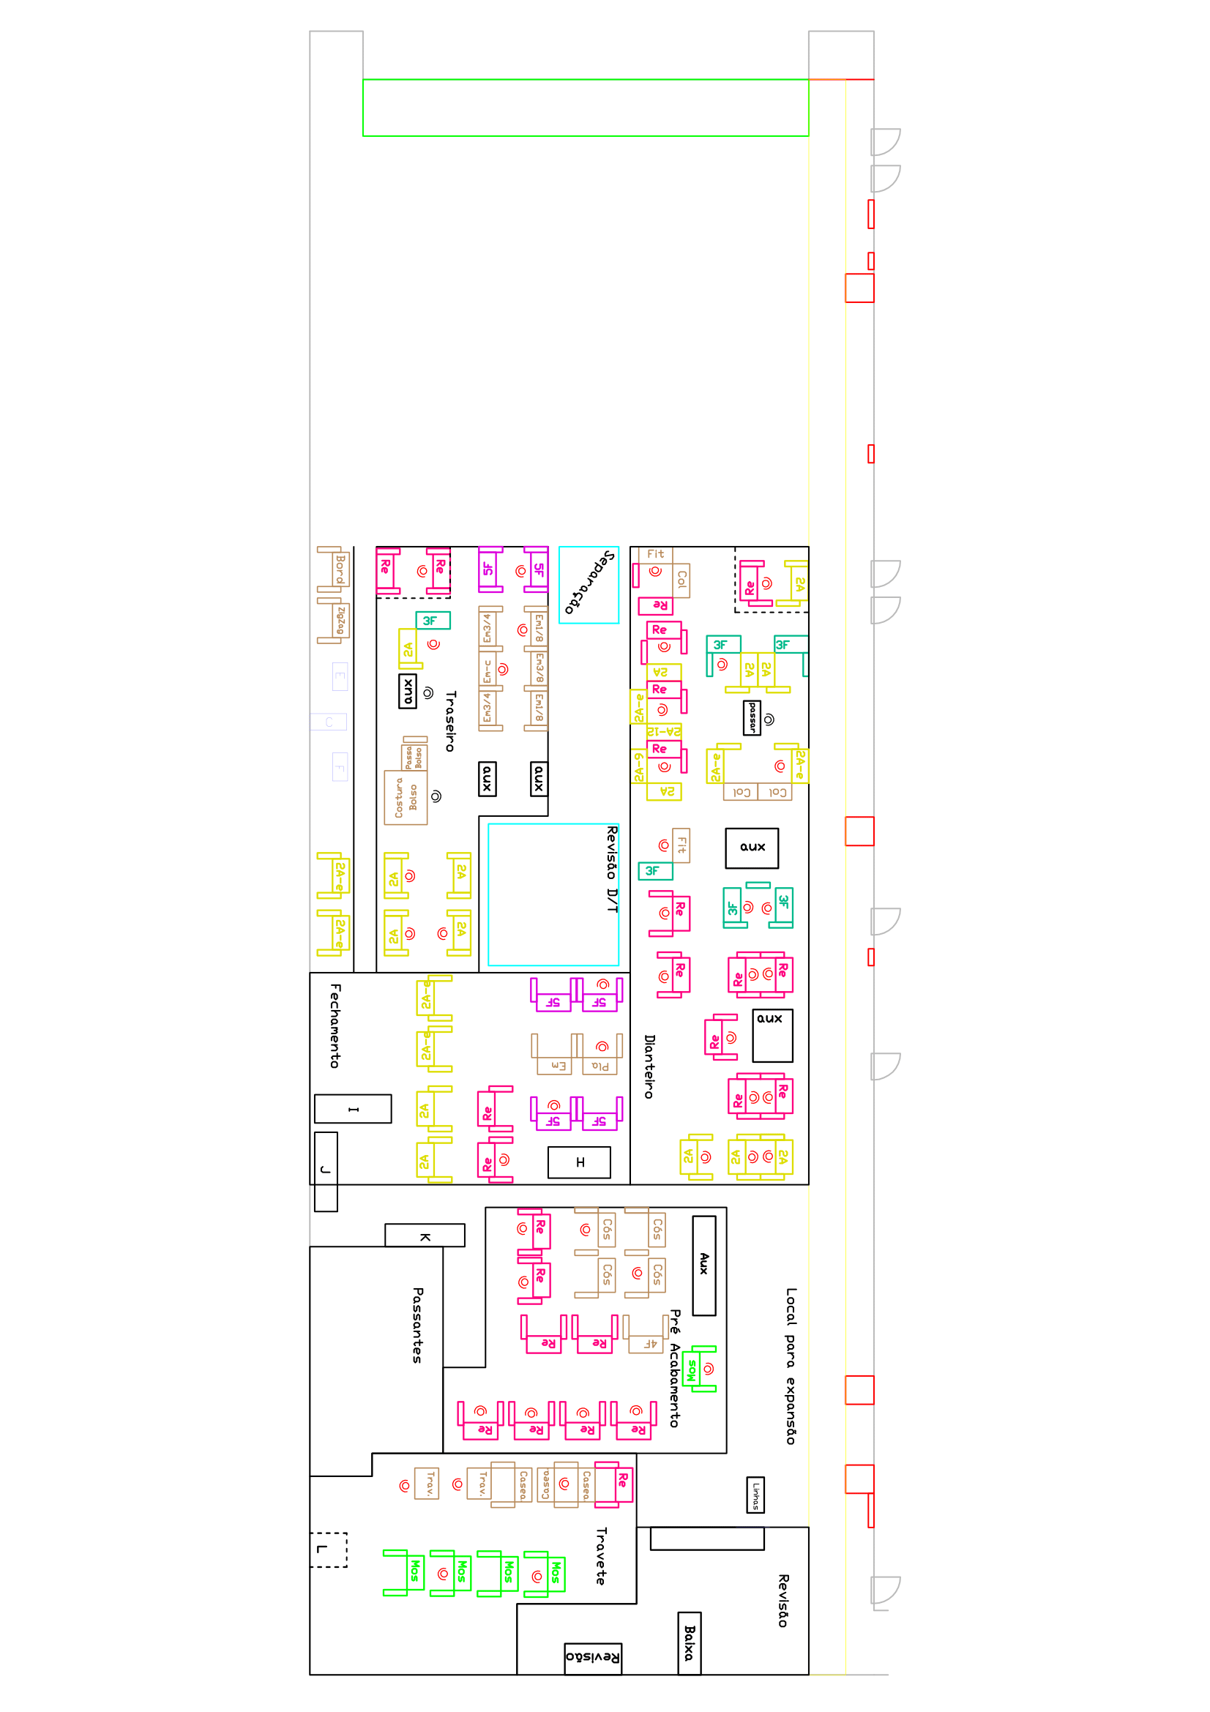

# Anexo A

**Exemplo de Ordem de Produção**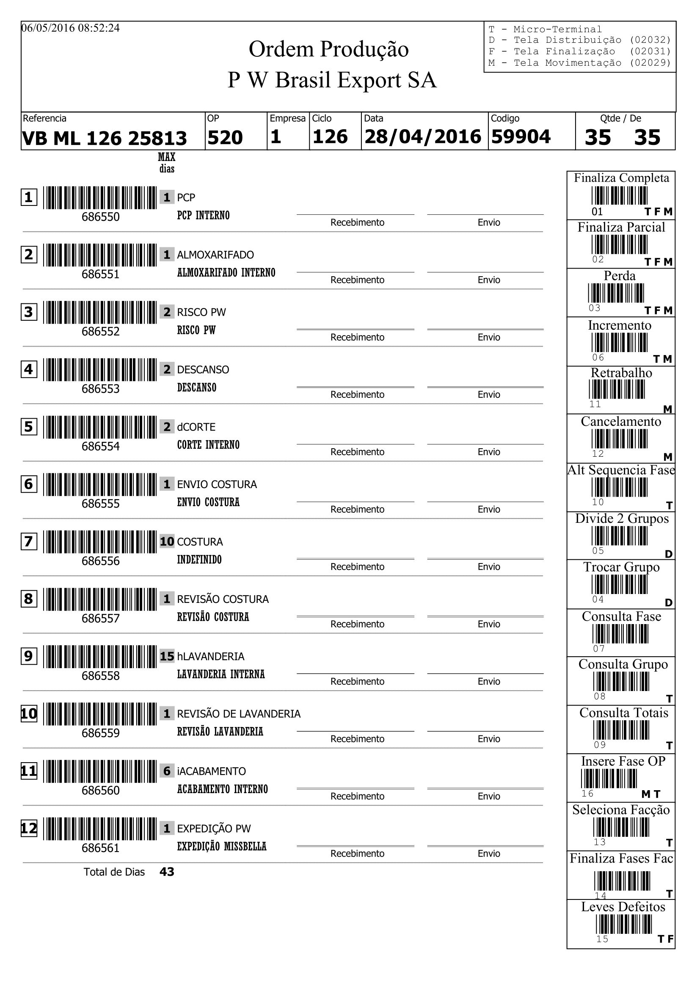

# Anexo B

**Exemplo de Romaneio de Liberação de Aviamentos de uma ordem de produção**

